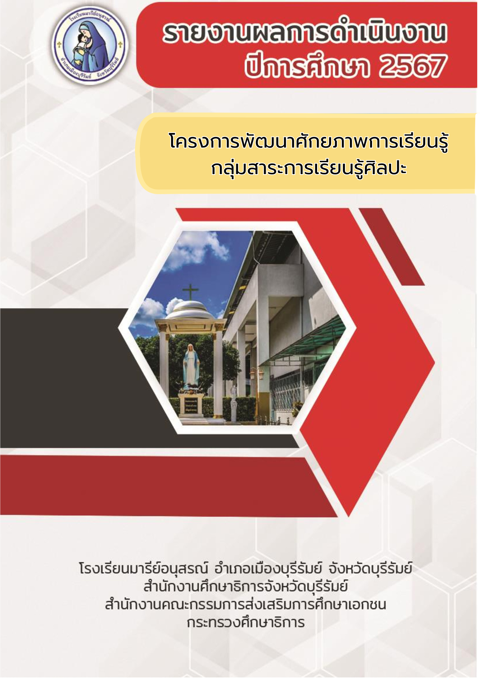

ฝ่ายวิชาการ

คำนำ

เอกสารฉบับนี้รายงานสรุปโครงการพัฒนาศักยภาพการเรียนรู้ กลุ่มสาระการเรียนรู้ศิลปะ โรงเรียนมารีย์อนุสรณ์ เพื่อมุ่งการพัฒนาคุณภาพผู้เรียนให้ครอบคลุมตามจุดมุ่งหมาย ทางการศึกษาทางด้านความรู้ เจตคติทักษะและคุณลักษณะที่พึงประสงค์ กลุ่มสาระการเรียนรู้ศิลปะ โรงเรียนมารีย์อนุสรณ์ได้จัดทำโครงการพัฒนาศักยภาพการเรียนรู้กลุ่มสาระศิลปะ ขึ้น และปี ค.ศ. 2024 - ค.ศ. 2025 เป็นปีแห่งการ “รวมพลัง
รัก(ษ์)โลก” ของพระศาสนจักรคาทอลิกในประเทศไทย กลุ่มสาระการเรียนรู้ศิลปะ โรงเรียนมารีย์อนุสรณ์ ได้ตระหนักถึงการรักษ์โลก ด้วยการประชาสัมพันธ์ ร่วมสนับสนุน จัดการเรียนรู้ ให้นักเรียนและผู้ปกครอง เห็นความสำคัญของสาเหตุของการเกิดภาวะโลกร้อน เป็นการแสดงออกได้ถึงการรักษ์โลก อีกช่องทางหนึ่งด้วย

ผู้จัดหวังเป็นอย่างยิ่งว่าเอกสารฉบับนี้จะเป็นแนวทางในการจัดกิจกรรมต่อไป หากมีข้อผิดพลาดประการใดผู้จัดทำจะได้นำไปปรับปรุงในครั้งต่อไป

นางสาวโสรญา สีอุเป
ผู้จัดทำ

สารบัญ
เรื่อง  คำนำ  สารบัญ  สรุปโครงการพัฒนาศักยภาพการเรียนรู้กลุ่มสาระการเรียนรู้ศิลปะ  ภาคผนวก  หลักฐานสรุปค่าใช้จ่าย  คำสั่งแต่งตั้ง  แบบประเมินความพึงพอใจ  ประมวลรูปภาพ | หน้า  ก  ข  4

แบบรายงานผลการประเมิน แผนงาน/โครงการ/กิจกรรม
ฝ่ายวิชาการ โรงเรียนมารีย์อนุสรณ์
ปีการศึกษา 2567
**********************************************************************************
ชื่อโครงการ/ กิจกรรม พัฒนาศักยภาพการเรียนรู้ กลุ่มสาระการเรียนรู้ศิลปะ
หน่วยงานที่รับผิดชอบ กลุ่มสาระการเรียนรู้ศิลปะ ฝ่าย วิชาการ
ตอบสนองแผนพัฒนาโรงเรียน:พันธกิจข้อที่ 2,3,4,7 กลยุทธ์ข้อที่ 1,6,10 เป้าหมายข้อที่ 1,7,9
ตอบสนองมาตรฐานการศึกษา สมศ.รอบ 5: มาตรฐานที่ 1,2,3 ประเด็นที่ 1.1, 1.2, 2.2,3.3
ตอบสนองมาตรฐานของโรงเรียน : มาตรฐานที่ 1,2,3 ตัวบ่งชี้ที่ 1.1 , 2.2 , 2.3,3.1,3.2
สอดคล้องกับนโยบายและจุดเน้นกระทรวงศึกษาธิการ ......2,3.....................................................................
ลักษณะโครงการ ประจำ ใหม่ ต่อเนื่อง
ผู้รับผิดชอบ นางสาวโสรญา สีอุเป
ระยะเวลาดำเนินการ 6 พฤษภาคม 2567 – 31 มีนาคม 2568
1.หลักการและเหตุผล
การจัดการเรียนรู้ในปัจจุบันเน้นการพัฒนาผู้เรียนให้มีศักยภาพตามกรอบแนวคิดการจัดการเรียนรู้ไปยุคศตวรรษที่ 21 ที่มุ่งเน้นการเรียนรู้นวัตกรรม การสื่อสารและเทคโนโลยี ทักษะชีวิตและอาชีพโดยครูผู้สอนต้องปรับเปลี่ยนบทบาทของตนเองจากผู้ถ่ายทอดความรู้มาเป็นผู้อำนวยความสะดวกให้เกิดการเรียนรู้กับผู้เรียนโดยใช้การจัดการเรียนรู้ที่เน้นผู้เรียนเป็นสำคัญสอดคล้องกับแนวคิดการเรียนรู้ตามพระราชบัญญัติการศึกษาแห่งชาติพุทธศักราช 2542 หมวด 4 แนวทางการจัดการศึกษามาตรา 22 การจัดการการศึกษาต้องยึดหลักว่าผู้เรียนทุกคนมีความสามารถเรียนรู้และพัฒนาตนเองได้และถือว่าผู้เรียนสำคัญที่สุด นอกจากนี้นโยบายของรัฐบาลและกระทรวงศึกษาธิการในปัจจุบัน เน้นการลดบทบาทของครูในชั้นเรียนจากผู้สอนเพียงอย่างเดียวกลายเป็นการส่งเสริมการจัดการเรียนรู้ที่มุ่งให้นักเรียนได้เกิดการเรียนรู้มากขึ้น ดังนั้นจึงเป็นหน้าที่ของโรงเรียนทุกแห่งในการส่งเสริมและพัฒนาครูให้มีการจัดการเรียนรู้ที่เน้นผู้เรียนเป็นสำคัญ
เพื่อมุ่งการพัฒนาคุณภาพผู้เรียนให้ครอบคลุมตามจุดมุ่งหมาย ทางการศึกษาทางด้านความรู้ เจตคติทักษะและคุณลักษณะที่พึงประสงค์ กลุ่มสาระการเรียนรู้ศิลปะ โรงเรียนมารีย์อนุสรณ์ได้จัดทำโครงการพัฒนาศักยภาพการเรียนรู้กลุ่มสาระการเรียนรู้ศิลปะ ขึ้น และปี ค.ศ. 2024 – ค.ศ. 2025 เป็นปีแห่งการ
“รวมพลัง รัก(ษ์)โลก” ของพระศาสนจักรคาทอลิกในประเทศไทย กลุ่มสาระการเรียนรู้ศิลปะ โรงเรียนมารีย์อนุสรณ์ ได้ตระหนักถึงการ รักษ์โลก ด้วยการประชาสัมพันธ์ ร่วมสนับสนุน จัดการเรียนรู้ ให้นักเรียนและผู้ปกครอง เห็นความสำคัญของสาเหตุของการเกิดภาวะโลกร้อน เป็นการแสดงออกได้ถึงการ รักษ์โลก อีกช่องทางหนึ่งด้วย

2. วัตถุประสงค์
1. เพื่อยกระดับผลสัมฤทธิ์ทางการเรียนกลุ่มสาระการเรียนรู้ศิลปะให้เป็นไปตามเกณฑ์ที่สถานศึกษากำหนด
2. เพื่อพัฒนาผู้เรียนให้มีคุณลักษณะอันพึงประสงค์ การอ่าน คิด วิเคราะห์ เขียนให้เป็นไปตาม มาตรฐานของหลักสูตร
3. เพื่อส่งเสริมความเป็นเลิศและเปิดโอกาสทางศิลปะแก่นักเรียน
4. เพื่อสร้างเจตคติที่ดีต่อวิชา ทัศนศิลป์,ดนตรี,นาฏศิลป์
3. เป้าหมาย
3.1 เชิงปริมาณ
3.1.1 ผลสัมฤทธิ์ทางการเรียนวิชา ทัศนศิลป์, ดนตรี, นาฏศิลป์ ที่มีผลการเรียน 3 ขึ้นไปคิดเป็นร้อยละ 60
3.1.2 ผู้ติด 0 ร มส ในกลุ่มสาระการเรียนรู้ศิลปะไม่เกินร้อยละ 2
3.1.3 ผู้เรียนผ่านการประเมินคุณลักษณะอันพึงประสงค์ การอ่านคิดวิเคราะห์ และสมรรถนะ อย่างน้อยร้อยละ 90
3.1.4 ผู้เรียน มีทักษะการเรียนรู้ตามกลุ่มสาระศิลปะ ร้อยละ 85
3.1.5 ครูกลุ่มสาระศิลปะ จัดการเรียนรู้ที่เน้นผู้เรียนเป็นสำคัญ ร้อยละ 80
3.1.6 นักเรียนและครู ร่วมกิจกรรมของกลุ่มสาระการเรียนรู้ศิลปะ ร้อยละ 90
3.2 เชิงคุณภาพ
3.2.1 นักเรียนได้รับการพัฒนาและยกระดับผลสัมฤทธิ์ทางการเรียน กลุ่มสาระการเรียนรู้ศิลปะให้เป็นไปตามเกณฑ์ที่สถานศึกษากำหนด
3.2.2 นักเรียนมีคุณลักษณ์อันพึงประสงค์ การอ่านคิดวิเคราะห์และเขียน ให้เป็นไปตามมาตรฐาน
3.2.3 นักเรียนได้รับการส่งเสริมและพัฒนาผู้เรียนให้มีทักษะการเรียนรู้ศิลปะตามเกณฑ์มาตรฐานของหลักสูตร
3.2.4 ครูจัดการเรียนรู้ที่เน้นผู้เรียนเป็นสำคัญ ให้ผู้เรียนและผู้มีส่วนเกี่ยวข้องร่วมวางแผนการจัดการเรียนรู้ การวัดและประเมินผลตามสภาพจริง สะท้อนการเรียนรู้ให้ผู้เรียนการพัฒนาตนเอง ทบทวนประเมินตนเองเพื่อปรับปรุงพัฒนาการเรียนการสอนกลุ่มสาระการเรียนรู้ศิลปะ
3.3 ตัวชี้วัดความสำเร็จ
3.3.1 ค่าเฉลี่ยผลสัมฤทธิ์ทางการเรียนกลุ่มสาระการเรียนรู้ศิลปะเป็นไป
ตามเกณฑ์ที่กำหนด
3.3.2 ผู้เรียน มีทักษะการเรียนรู้ตามกลุ่มสาระการเรียนรู้ศิลปะร้อยละ 80
3.3.3 ครูกลุ่มสาระการเรียนรู้ศิลปะจัดการเรียนรู้ที่เน้นผู้เรียนเป็นสำคัญ ร้อยละ 80
3.3.4 ครูใช้เครื่องมือและวิธีการวัดและประเมินผลที่เหมาะสมกับเป้าหมายและการจัดการเรียน
การสอนร้อยละ 90 อยู่ในระดับดี
3.3.5 ครูและบุคลากรกลุ่มสาระการเรียนรู้ศิลปะ ผ่านการประเมินการประเมินผลการจัดการเรียนรู้และประยุกต์ใช้ระบบเทคโนโลยีสารสนเทศและการสื่อสารได้ ระดับดี คิดเป็นร้อยละ 80
3.3.6 ครูสร้างและพัฒนาสื่อการสอนนวัตกรรมใช้ในการจัดกิจกรรมการสอนได้อย่างมี
ประสิทธิภาพ คิดเป็นร้อยละ 80
3.3.7 ครูจัดการเรียนรู้จากแหล่งเรียนรู้ท้องถิ่นและภูมิปัญญาท้องถิ่นในการเรียนการสอน
ร้อยละ 80
3.3.8 ครูจัดทำรายงานการใช้สื่อการสอน
3.3.9 ครูติดตามการแก้ 0,ร ของผู้เรียนและให้เหมาะสมกับการจัดการเรียนการสอน ระดับ
ดี ร้อยละ 90
3.3.10 ครูประเมินการใช้หลักสูตรกลุ่มสาระการเรียนรู้ศิลปะคิดเป็นร้อยละ 80
3.3.11 ครูกลุ่มสาระศิลปะพึงพอใจการใช้หลักสูตรในระดับมาก คิดเป็นร้อยละ 80
4. สรุปวิธีดำเนินการ (ที่ปฏิบัติจริง)
กลุ่มสาระการเรียนรู้ศิลปะ ฝ่ายวิชาการ โรงเรียนมารีย์อนุสรณ์ ได้ดำเนินการประชุมครูกลุ่มสาระการเรียนรู้ศิลปะ เพื่อมอบหมายภาระงาน ซึ่งได้มีภาระงานดังนี้ กิจกรรมยกระดับผลสัมฤทธิ์ทางการเรียนกลุ่มสาระการเรียนรู้ศิลปะ กิจกรรมนิเทศภายในกลุ่มสาระการเรียนรู้ศิลปะ กิจกรรมพัฒนาสื่อและการจัดการเรียนการสอน กิจกรรมติดตามผลแก้ 0,ร ของกลุ่มสาระการเรียนรู้ศิลปะ รายงานผลการใช้หลักสูตร กลุ่มสาระการเรียนรู้ศิลปะ ให้คณะครูได้ดำเนินการทำคำสั่งแต่งตั้ง และปฏิบัติหน้าที่ตามคำสั่ง จากนั้นให้ดำเนินการสรุปผลรายกิจกรรมเพื่อรายงานดังต่อไปนี้

5. งบประมาณ
ตั้งไว้จากโรงเรียน.....2,020…..บาท จ่ายจริง - บาท คงเหลือ 2,020 บาท
ที่ | กิจกรรม | มาตรฐานที่ | ระยะเวลาดำเนินการ | ผู้รับผิดชอบ | งบประมาณ
1 | กิจกรรมยกระดับผลสัมฤทธิ์ทางการเรียนรู้ศิลปะ | 1.1 | ตลอดปีการศึกษา 2567 | นางสาวโสรญา สีอุเป  นางสาวจอมขวัญ เจริญสูงเนิน | 1,620
2 | กิจกรรมนิเทศภายในกลุ่มสาระการเรียนรู้ศิลปะ | 3.3 | 1 ก.ย.2567  10 มี.ค.2567 | นายสมจิตร เวียงใต้  นายกวีพงษ์ พลเสพ | 100
3 | กิจกรรมพัฒนาสื่อและการจัดการเรียนการสอน | 3.3 | ตลอดปีการศึกษา 2567 | นายกวีพงษ์ พลเสพ  นายกฤตภาส ฉะพรรณรังษ๊ | 100
4 | กิจกรรมติดตามผลแก้ 0,ร ของกลุ่มสาระการเรียนรู้ศิลปะ |  | ตลอดปีการศึกษา 2567 | นายพีระวัส แดงป่า  นางสาวโสรญา สีอุเป | 100
5 | รายงานผลการใช้หลักสูตร กลุ่มสาระการเรียนรู้ศิลปะ | 2 | ภาคเรียนที่ 2 | นางสาวจอมขวัญ เจริญสูงเนิน | 100
รวม |  |  |  |  | 2,020

6. วิธีการติดตาม/เครื่องมือการประเมินผลการปฏิบัติงาน
กิจกรรม | ตัวชี้วัดความสำเร็จ | เครื่องมือที่ใช้
1. กิจกรรมยกระดับผลสัมฤทธิ์ทางการเรียนกลุ่มสาระการเรียนรู้ศิลปะ | 1. ค่าเฉลี่ยผลสัมฤทธิ์ทางการเรียนกลุ่มสาระการเรียนรู้ศิลปะเป็นไปตามเกณฑ์ที่กำหนด  2. ผลการทดสอบระดับชาติมีค่าเฉลี่ยสูงกว่า ค่าเฉลี่ยระดับประเทศ | - แบบประเมินตัวชี้วัด  - แบบทดสอบประจำหน่วยการเรียน  - แบบทดสอบกลางภาค ปลายภาค  - แบบบันทึกการซ่อมเสริม  - แบบสรุปผลการแข่งขันต่าง ๆ
2. กิจกรรมนิเทศภายในกลุ่มสาระศิลปะ | 3. ครูกลุ่มสาระการเรียนรู้ศิลปะจัดการเรียนรู้ที่เน้นผู้เรียนเป็นสำคัญ ร้อยละ 80  4. ครูใช้เครื่องมือและวิธีการวัดและประเมินผลที่เหมาะสมกับเป้าหมายและการจัดการเรียนการสอนร้อยละ 90 อยู่ในระดับดี  5. ครูและบุคลากรกลุ่มสาระการเรียนรู้ศิลปะ ผ่านการประเมินการประเมินผลการจัดการเรียนรู้และประยุกต์ใช้ระบบเทคโนโลยีสารสนเทศและการสื่อสารได้ ระดับดี คิดเป็นร้อยละ 80 | - แบบบันทึกการนิเทศกลุ่มสาระการเรียนรู้ศิลปะ  - แบบรายงานการส่งนวัตกรรมศิลปะ
3. กิจกรรมพัฒนาสื่อและการจัดการเรียนการสอน | 6. ครูสร้างและพัฒนาสื่อการสอนนวัตกรรมใช้ในการจัดกิจกรรมการสอนได้อย่างมีประสิทธิภาพ คิดเป็นร้อยละ 80  7. ครูจัดการเรียนรู้จากแหล่งเรียนรู้ท้องถิ่นและภูมิปัญญาท้องถิ่นในการเรียนการสอนร้อยละ 80  8. ครูจัดทำรายงานการใช้สื่อการสอน | - แบบบันทึกการส่งสื่อและนวัตกรรมการเรียนการสอนศิลปะ  - แบบประเมินความพึงพอใจในการจัดกิจกรรม  - แบบประเมินการใช้สื่อการเรียนการสอน
4.กิจกรรมติดตามผลแก้ 0, ร ของกลุ่มสาระการเรียนรู้ศิลปะ | 9. ครูติดตามการแก้ 0,ร ของผู้เรียนและให้เหมาะสมกับการจัดการเรียนการสอน ระดับดี ร้อยละ 90 | - แบบบันทึกการแก้ 0, ร การสอน  ทัศนศิลป์,ดนตรี,นาฏศิลป์
5. รายงานผลการใช้หลักสูตร กลุ่มสาระการเรียนรู้ศิลปะ | 10. ครูประเมินการใช้หลักสูตรกลุ่มสาระการเรียนรู้ศิลปะคิดเป็นร้อยละ 80  11. ครูกลุ่มสาระศิลปะพึงพอใจการใช้หลักสูตรในระดับมาก คิดเป็นร้อยละ 80 | - แบบประเมินการใช้/ปรับปรุงหลักสูตรกลุ่มสาระการเรียนรู้ศิลปะ  - แบบประเมินความพึงพอใจในการจัดกิจกรรม

7. สรุปผลการดำเนินงาน
ที่ | ตามตัวชี้วัดความสำเร็จ  แผนงาน/โครงการ/กิจกรรม | สภาพความสำเร็จ |  | สรุปผลการดำเนินงานตามตัวชี้วัด  ความสำเร็จโดยสังเขป
 |  | บรรลุ | ไม่บรรลุ
1 | กิจกรรมยกระดับผลสัมฤทธิ์ทางการเรียนรู้ศิลปะ  1. ค่าเฉลี่ยผลสัมฤทธิ์ทางการเรียนกลุ่มสาระการเรียนรู้ศิลปะเป็นไปตามเกณฑ์ที่กำหนด |  |  | รายงานผลการเรียนของนักเรียนที่มีเกรด 3 ขึ้นไป  ชั้นประถมศึกษาปีที่ 1 - 6  วิชาศิลปะ ร้อยละ 93.51  ชั้นมัธยมศึกษาปีที่ 1 – 3  ภาคเรียนที่ 1  วิชาทัศนศิลป์ ร้อยละ 71.77  วิชานาฏศิลป์-ดนตรี ร้อยละ 74.70  ภาคเรียนที่ 2  วิชาทัศนศิลป์ ร้อยละ 78.07  วิชานาฏศิลป์-ดนตรี ร้อยละ 68.8
2 | กิจกรรมนิเทศภายในกลุ่มสาระการเรียนรู้ศิลปะ  2. ครูกลุ่มสาระการเรียนรู้ศิลปะจัดการเรียนรู้ที่เน้นผู้เรียนเป็นสำคัญ ร้อยละ 80  3. ครูใช้เครื่องมือและวิธีการวัดและประเมินผลที่เหมาะสมกับเป้าหมายและการจัดการเรียนการสอนร้อยละ 90 อยู่ในระดับดี |  |  | จากรายงานผลการนิเทศการสอนของครูเป็นรายบุคคล ของกลุ่มสาระการเรียนรู้ ศิลปะ โรงเรียนมารีย์อนุสรณ์ ปีการศึกษา 2567 ในภาพรวมอยู่ในระดับ ดีมาก กลุ่มสาระการเรียนรู้ศิลปะ ได้ค่าคะแนนเฉลี่ยตั้งแต่ 99.00 ถึง 85.74  จากรายงานพบว่าจำนวนแผนการจัดการเรียนรู้ที่เน้นผู้เรียนเป็นสำคัญ ปีการศึกษา 2567 กลุ่มสาระการเรียนรู้ศิลปะมีผลการประเมินอยู่ในเกณฑ์ดี - ดีมาก คิดเป็นร้อยละ 94.57
3 | กิจกรรมพัฒนาสื่อและการจัดการเรียนการสอน  4. ครูสร้างและพัฒนาสื่อการสอนนวัตกรรมใช้ในการจัดกิจกรรมการสอนได้อย่างมีประสิทธิภาพ คิดเป็นร้อยละ 80  5. ครูจัดการเรียนรู้จากแหล่งเรียนรู้ท้องถิ่นและภูมิปัญญาท้องถิ่นในการเรียนการสอนร้อยละ 80  6. ครูจัดทำรายงานการใช้สื่อการสอน |  |  | จากรายงานการส่งสื่อและนวัตกรรมในการจัดกิจกรรมการเรียนการสอน ครูกลุ่มสาระศิลปะ ส่งสื่อและนวัตกรรมคิดเป็นร้อยละ 88.90  จากรายงานผลจากการใช้แหล่งเรียนรู้ กลุ่มสาระการเรียนรู้ศิลปะ ใช้แหล่งเรียนรู้  ร้อยละ 100  จากรายงานผลการใช้สื่อและนวัตกรรมการเรียนการสอน ร้อยละ 91.76
4 | กิจกรรมติดตามผลแก้ 0,ร ของกลุ่มสาระการเรียนรู้ศิลปะ  7. ผู้เรียนติด 0 ร มส ของนักเรียน ในกลุ่มสาระการเรียนรู้ศิลปะไม่เกิน ร้อยละ 2 |  |  | จากรายงาน ผู้เรียนติด 0 ร มส ของนักเรียน ในกลุ่มสาระการเรียนรู้ศิลปะ ร้อยละ 5.87  (ยังต้องได้รับการพัฒนาเพิ่มเติม)
5 | รายงานผลการใช้หลักสูตร กลุ่มสาระการเรียนรู้ศิลปะ  8. ครูประเมินการใช้หลักสูตรกลุ่มสาระการเรียนรู้ศิลปะ ร้อยละ 80  9. ครูกลุ่มสาระการเรียนรู้ศิลปะ พึงพอใจการใช้หลักสูตรในระดับมาก คิดเป็นร้อยละ 80 |  |  | จากรายงานจำนวนแผนการจัดการเรียนรู้ที่เน้นผู้เรียนเป็นสำคัญ ปีการศึกษา 2567 กลุ่มสาระการเรียนรู้ศิลปะมีผลการประเมินอยู่ในเกณฑ์ดี – ดีมาก คิดเป็นร้อยละ 94.57  จากรายงาน พบว่า ครูกลุ่มสาระการเรียนรู้ศิลปะ ส่งแผนการจัดการเรียนรู้ครบทุกคน คิดเป็นร้อยละ 100  จากรายงาน พบว่า ครูกลุ่มสาระการเรียนรู้ศิลปะ ประเมินหลักสูตรศิลปะ มีความพึงพอใจ ร้อยละ 93.32
8. สรุปผลในภาพรวม
8.1 จุดเด่นของแผนงาน/โครงการ/กิจกรรมครั้งนี้
โครงการพัฒนาศักยภาพการเรียนรู้กลุ่มสาระการเรียนรู้ศิลปะ ส่งผลให้ผลสัมฤทธิ์ทางการเรียนกลุ่มสาระการเรียนรู้ศิลปะให้เป็นไปตามเกณฑ์ที่สถานศึกษากำหนดผู้เรียนให้มีทักษะกระบวนการทางศิลปะ มีความเป็นเลิศและเปิดโอกาสทางศิลปะแก่นักเรียน และนักเรียนมีเจตคติที่ดีต่อวิชาศิลปะ

8.2 จุดที่ควรพัฒนาของแผนงาน/โครงการ/กิจกรรม ครั้งนี้
โครงการพัฒนาศักยภาพการเรียนรู้กลุ่มสาระการเรียนรู้ศิลปะ ควรพัฒนาเพิ่มเติมด้านการลงสู่หห้องเรียน เพื่อดำเนินการลงมือปฏิบัติจริง การประมวลผลการเรียนรู้ บันทึกผลการเรียนรู้ และเน้นย้ำการลงมือปฏิบัติ เพื่อให้นักเรียนได้เกิดทักษะทางศิลปะได้ดียิ่งขึ้นต่อไป

8.3 ข้อเสนอแนะเพื่อการพัฒนาแผนงาน/โครงการ/กิจกรรม ครั้งต่อไป
โครงการพัฒนาศักยภาพการเรียนรู้กลุ่มสาระการเรียนรู้ศิลปะ เพิ่มเติมกิจกรรมให้นักเรียนได้ลงมือปฏิบัติจริงเป็นรายบุคคล และสนับสนุนวัสดุ อุปกรณ์ ในการดำเนินการเรียนการสอนให้เพียงพอสำหรับการจัดกิจกรรมของนักเรียน เพื่อส่งผลให้นักเรียนมีผลสัมฤทธิ์ที่ดียิ่งขึ้น

ลงชื่อ........................................................... ลงชื่อ...................................................... (นางสาวโสรญา สีอุเป) (นางสาวสุภารัตน์ เหลือรัตนวิมล)
ผู้รับผิดชอบโครงการ/กิจกรรม รองผู้อำนวยการฝ่ายวิชาการ

หมายเหตุ ได้แนบหลักฐานประกอบการประเมินมาพร้อมกันนี้แล้ว

สรุปผลการพิจารณา
เห็นสมควรให้ดำเนินการต่อไปในปีการศึกษาหน้า
ไม่สมควรให้ดำเนินการต่อ เนื่องจาก............................................................................................................................................................................................................................................................................................................................................................
..............................................................................................................................................................................
............................................................................................................................................................................................................................................................................................................................................................
ทั้งนี้ให้นำผลการประเมิน ปัญหา อุปสรรค และข้อเสนอแนะ ไปพัฒนากระบวนการจัดการเรียนการสอนและการทำงาน โดยพิจารณาวัตถุประสงค์ เป้าหมายการดำเนินงาน ให้สอดคล้องกับเป้าหมายการจัดการศึกษาให้ดียิ่งขึ้นต่อไป

ลงชื่อ............................................................
(บาทหลวง ดร.จักรี พันธ์สมบัติ)
ผู้จัดการ/ผู้อำนวยการโรงเรียนมารีย์อนุสรณ์

ภาคผนวก

วิธีการดำเนินการ

กิจกรรม กิจกรรมยกผลสัมฤทธิ์ทางการเรียนกลุ่มสาระการเรียนรู้ศิลปะ
โครงการ พัฒนาศักยภาพการเรียนรู้กลุ่มสาระการเรียนรู้ศิลปะ
เป้าหมาย 1,7,9
กลยุทธ์ 1,6,10
ระยะเวลาดำเนินงาน ตลอดปีการศึกษา 2567
ผู้รับผิดชอบ 1. นางสาวขนิษฐา นนท์กระโทก 2.นางสาวโสรญา สีอุเป

ที่ | ขั้นตอนกิจกรรม | ระยะเวลาดำเนินการ | ผู้รับผิดชอบ
1. | ขั้นวางแผน (P : PLAN)  - ประชุมคณะครูกลุ่มสาระการเรียนรู้ศิลปะ  เพื่อเตรียมการดังต่อไปนี้  1.1.1 เตรียมสำรวจและแต่งตั้งคณะกรรมการการในกลุ่มสาระฯ  1.1.2 เตรียมจัดทำปฏิทิน ยกผลสัมฤทธิ์ทางการเรียนกลุ่มสาระการเรียนรู้ศิลปะ พัฒนาศักยภาพการเรียนรู้กลุ่มสาระการเรียนรู้ศิลปะ  1.1.3 เตรียมจัดทำแบบประเมินการยกผลสัมฤทธิ์ทางการเรียนกลุ่มสาระการเรียนรู้ศิลปะ พัฒนาศักยภาพการเรียนรู้กลุ่มสาระการเรียนรู้ศิลปะภายใน  1.1.4 เตรียมจัดทำประเมินความพึงพอใจในการทุกครั้ง  1.1.5 เตรียมสรุปรายงานผลการยกผลสัมฤทธิ์ทางการเรียนกลุ่มสาระการเรียนรู้ศิลปะ พัฒนาศักยภาพการเรียนรู้กลุ่มสาระการเรียนรู้ศิลปะ  1.1.6 เตรียมประสานงานกับหัวหน้าฝ่ายวิชาการ เพื่อนำผลการยกผลสัมฤทธิ์ทางการเรียนกลุ่มสาระการเรียนรู้ศิลปะ พัฒนาศักยภาพการเรียนรู้กลุ่มสาระการเรียนรู้ศิลปะ ไปใช้เกิดประโยชน์ | เดือน พฤษภาคม | คณะครูกลุ่มสาระการเรียนรู้ศิลปะ
2 | ขั้นดำเนินการ (D : DO)  2.1 จัดกิจกรรมการเรียนการสอนตามมาตรฐานการศึกษา  2.2 พัฒนาทักษะทางการเรียนรู้ของนักเรียนที่สอดคล้องกับตัวชีวัด | ตลอดปีการศึกษา 2567 | นางสาวขนิษฐา นนท์กระโทก  นางสาวโสรญา สีอุเป
3 | ขั้นตรวจสอบติดตามประเมินผล  (C : CHECK)  3.1 ติดตามผลการเรียนรู้ ผลสอบ ผลการเรียน  3.2 ปรับปรุงแก้ไข ดำเนินงาน ตามแผนงานแบบประเมินความพึงพอใจ  3.3 ทบทวน/แก้ไข/ปรับปรุง เครื่องมือการติดตาม | รายภาคเรียนและปีการศึกษา 2567 | นางสาวขนิษฐา นนท์กระโทก  นางสาวโสรญา สีอุเป
4 | ขั้น/รายงานปรับปรุงพัฒนา (A : ACT)  4.1 ประชุมสะท้อนปัญหา รายงานผลนำข้อเสนอแนะไปปรับปรุงพัฒนาในปีการศึกษาต่อไป | รายภาคเรียนและปี การศึกษา 2567 | นางสาวขนิษฐา นนท์กระโทก  นางสาวโสรญา สีอุเป
5 | ขั้นการนำเสนอผลการดำเนินการ (A: Achievement)  5.1 จัดทำเอกสาร เผยแพร่ | มี.ค.68 | นางสาวขนิษฐา นนท์กระโทก  นางสาวโสรญา สีอุเป

แบบประมาณการค่าใช้จ่าย

กิจกรรม กิจกรรมยกระดับผลสัมฤทธิ์ทางการเรียนกลุ่มสาระการเรียนรู้ศิลปะ
ฝ่าย วิชาการ
ลำดับ | รายการ | ขั้นกำหนดมาตรฐาน/คุณลักษณะเฉพาะคุณภาพ | ราคาต่อหน่วย |  | จำนวนหน่วย | รวมจำนวนเงิน |  | หมายเหตุ
 |  |  | บาท | สต. |  | บาท | สต.
1 | กระดาษ A4  งานพิมพ์เอกสาร | IQ BRAND | 100 |  | 3 | 300
2 | หมึกปริ้นEpson | Epson L3210  4 สี | 250 |  | 4 | 1,000
3 | แลคซีน | ขนาด 2 นิ้ว | 65 |  | 2 | 130
4 | กระดาษการ์ดขาว | 150 แกรม | 190 |  | 1 | 190
รวมประมาณการค่าใช้จ่าย ( หนึ่งพันหกร้อยยี่สิบบาทถ้วน) |  |  |  |  |  | 1,620

สรุปประเภทงบประมาณ
งบโรงเรียน 1,620 บาท งบจัดหา - บาท
งบโครงการเรียนฟรี - บาท

รวมเป็นเงิน .................. 1,620..................... บาท

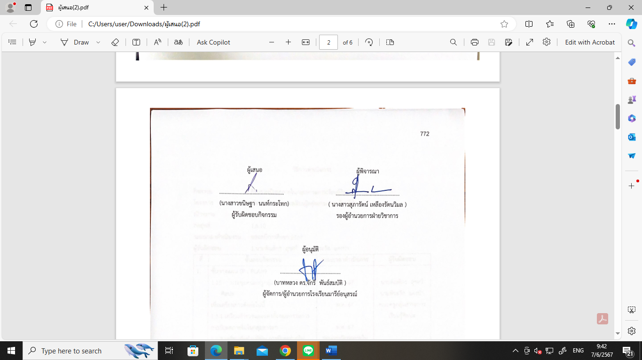  ผู้เสนอ  ...............................................  (นางสาวขนิษฐา นนท์กระโทก)  ผู้รับผิดชอบกิจกรรม | ผู้พิจารณา  ...............................................  ( นางสาวสุภารัตน์ เหลืองรัตนวิมล )  รองผู้อำนวยการฝ่ายวิชาการ

ผู้อนุมัติ

รายงานผลสัมฤทธิ์ทางการเรียนกลุ่มสาระการเรียนรู้ศิลปะ
นักเรียนมีผลสัมฤทธิ์ทางการเรียนของนักเรียนที่มีผลการเรียนดีระดับเกรด 3 ขึ้นไป

ตารางค่าเฉลี่ยผลสัมฤทธิ์ทางการเรียน ชั้นประถมศึกษาปีที่ 1 – 6
ระดับชั้น | จำนวนนักเรียน | เกรด 3 ขึ้นไป | คิดเป็นร้อยละ
ชั้นประถมศึกษาปีที่ 1 | 253 | 244 | 98.79
ชั้นประถมศึกษาปีที่ 2 | 296 | 283 | 98.61
ชั้นประถมศึกษาปีที่ 3 | 293 | 266 | 93.33
ชั้นประถมศึกษาปีที่ 4 | 280 | 269 | 97.11
ชั้นประถมศึกษาปีที่ 5 | 322 | 302 | 93.79
ชั้นประถมศึกษาปีที่ 6 | 346 | 275 | 79.48
รวม | 1,790 | 1,639 | 93.51

ตารางค่าเฉลี่ยผลสัมฤทธิ์ทางการเรียน วิชาศิลปะ ชั้นมัธยมศึกษาปีที่ 1- 3 ภาคเรียนที่ 1
ระดับชั้น | จำนวนนักเรียน | เกรด 3 ขึ้นไป | คิดเป็นร้อยละ
ชั้นมัธยมศึกษาปีที่ 1 | 238 | 158 | 67.47
ชั้นมัธยมศึกษาปีที่ 2 | 150 | 106 | 75.18
ชั้นมัธยมศึกษาปีที่ 3 | 128 | 112 | 72.66
รวม | 516 | 376 | 71.77

ตารางค่าเฉลี่ยผลสัมฤทธิ์ทางการเรียน วิชาศิลปะ ชั้นมัธยมศึกษาปีที่ 1- 3 ภาคเรียนที่ 2
ระดับชั้น | จำนวนนักเรียน | เกรด 3 ขึ้นไป | คิดเป็นร้อยละ
ชั้นมัธยมศึกษาปีที่ 1 | 238 | 172 | 75.11
ชั้นมัธยมศึกษาปีที่ 2 | 150 | 112 | 79.43
ชั้นมัธยมศึกษาปีที่ 3 | 128 | 102 | 79.69
รวม | 516 | 386 | 78.07
ตารางค่าเฉลี่ยผลสัมฤทธิ์ทางการเรียน วิชาดนตรี-นาฏศิลป์ ชั้นมัธยมศึกษาปีที่ 1-3 ภาคเรียนที่ 1
ระดับชั้น | จำนวนนักเรียน | เกรด 3 ขึ้นไป | คิดเป็นร้อยละ
ชั้นมัธยมศึกษาปีที่ 1 | 238 | 138 | 58.23
ชั้นมัธยมศึกษาปีที่ 2 | 150 | 131 | 92.91
ชั้นมัธยมศึกษาปีที่ 3 | 128 | 119 | 72.97
รวม | 516 | 388 | 74.70

ตารางค่าเฉลี่ยผลสัมฤทธิ์ทางการเรียน วิชาดนตรี-นาฏศิลป์ ชั้นมัธยมศึกษาปีที่ 1-3 ภาคเรียนที่ 2
ระดับชั้น | จำนวนนักเรียน | เกรด 3 ขึ้นไป | คิดเป็นร้อยละ
ชั้นมัธยมศึกษาปีที่ 1 | 238 | 119 | 51.97
ชั้นมัธยมศึกษาปีที่ 2 | 150 | 112 | 79.43
ชั้นมัธยมศึกษาปีที่ 3 | 128 | 96 | 75
รวม | 516 | 327 | 68.8

วิธีการดำเนินการ

กิจกรรม กิจกรรมนิเทศภายในกลุ่มสาระการเรียนรู้ศิลปะ
โครงการ พัฒนาศักยภาพการเรียนรู้กลุ่มสาระการเรียนรู้ศิลปะ
เป้าหมาย 1,7,9
กลยุทธ์ 1,6,10
ระยะเวลาดำเนินงาน ตลอดปีการศึกษา 2567
ผู้รับผิดชอบ 1.นายตัณติกร สุขศรี 2.นายพีระวัส แดงป่า
ที่ | ขั้นตอนกิจกรรม | ระยะเวลาดำเนินการ | ผู้รับผิดชอบ
1. | ขั้นวางแผน (P : PLAN)  - ประชุมคณะครูกลุ่มสาระการเรียนรู้ศิลปะ  เพื่อเตรียมการดังต่อไปนี้  1.1.1 เตรียมสำรวจและแต่งตั้งคณะกรรมการการนิเทศภายในในกลุ่มสาระฯ  1.1.2 เตรียมจัดทำปฏิทิน การนิเทศภายใน 1.1.3 เตรียมจัดทำแบบประเมินการนิเทศภายใน  1.1.4 เตรียมจัดทำประเมินความพึงพอใจในการนิเทศภายในทุกครั้ง  1.1.5 เตรียมสรุปรายงานผลการการนิเทศภายใน  1.1.6 เตรียมประสานงานกับหัวหน้าฝ่ายวิชาการ เพื่อนำผลการนิเทศภายใน ไปใช้เกิดประโยชน์ | พ.ค. 67  พ.ค. 67  พ.ค. 67  ก่อนการนิเทศภายในทุกครั้ง 7 วัน  ภายใน 7 วันหลังการนิเทศภายในเสร็จ  ภายใน 7 วันหลังการนิเทศภายในเสร็จ  ภายใน 7 วันหลังการนิเทศภายในเสร็จ | คณะครูกลุ่มสาระการเรียนรู้ศิลปะ
2 | ขั้นดำเนินการ (D : DO)  2.1 แต่งตั้งคณะกรรมการการนิเทศภายใน  ในกลุ่มสาระฯ  2.2 จัดทำปฏิทิน การนิเทศภายใน  2.3 จัดทำแบบประเมินการนิเทศภายใน  2.4 จัดการนิเทศภายในตามที่วางแผนและปฏิทิน  2.5 จัดทำแบบประเมินความพึงพอใจในการนิเทศภายในของกลุ่มสาระการเรียนรู้วิทยาศาสตร์และเทคโนโลยีทุกครั้ง  2.6 สรุปรายงานผลการนิเทศภายในทุกครั้ง  2.7 ประสานงานกับหัวหน้าฝ่ายวิชาการ เพื่อนำผลการการนิเทศภายในไปใช้ให้เกิดประโยชน์  2.8 รวบรวมเอกสารการนิเทศภายในของกลุ่มสาระการเรียนรู้ศิลปะทุกครั้ง เช่น รูปเล่มการนิเทศภายใน รูปภาพ  2.9 สรุปผลการนิเทศภายในของตนเอง | ก่อนการนิเทศภายในทุกครั้ง  พ.ค. 67  ก่อนการนิเทศภายในทุกครั้ง 7 วัน  ตลอดปีการศึกษา 2567  ภายใน 7 วันหลังการนิเทศภายในเสร็จ  ภายใน 7 วันหลังการนิเทศภายในเสร็จ  ภายใน 7 วันหลังการนิเทศภายในเสร็จ  ภายใน 7 วันหลังการนิเทศภายในเสร็จ  ภายใน 7 วันหลังการนิเทศภายในเสร็จ | คณะครูกลุ่มสาระการเรียนรู้ศิลปะ
3 | ขั้นตรวจสอบติดตามประเมินผล  (C : CHECK)  3.1 ตรวจสอบติดตามการดำเนินการตามแผนงาน  3.2 ปรับปรุงแก้ไข ดำเนินงาน ตามแผนงานแบบประเมินความพึงพอใจในการนิเทศภายในที่ยังไม่สมบูรณ์  3.3 ทบทวน/แก้ไข/ปรับปรุง เครื่องมือการติดตาม  3.4 วิเคราะห์ / สังเคราะห์ ผลการประเมินความพึงพอใจในการนิเทศภายใน | ทุกครั้งที่มีการนิเทศภายใน  ทุกครั้งที่มีการนิเทศภายใน  หลังการนิเทศภายใน  7 วัน  รายเดือน/รายภาคเรียนและปีการศึกษา 2567 | คณะครูกลุ่มสาระการเรียนรู้ศิลปะ
4 | ขั้น/รายงานปรับปรุงพัฒนา (A : ACT)  4.1 ประชุมสะท้อนปัญหา รายงานผลนำข้อเสนอแนะไปปรับปรุงพัฒนาในปีการศึกษาต่อไป | หลังการนิเทศภายใน 7 วัน | คณะครูกลุ่มสาระการเรียนรู้ศิลปะ
5 | ขั้นการนำเสนอผลการดำเนินการ (A: Achievement)  5.1 จัดทำเอกสาร เผยแพร่ | มี.ค.68 | คณะครูกลุ่มสาระการเรียนรู้ศิลปะ
แบบประมาณการค่าใช้จ่าย

กิจกรรม กิจกรรมนิเทศภายในกลุ่มสาระการเรียนรู้ศิลปะ
ฝ่าย วิชาการ
ลำดับ | รายการ | ขั้นกำหนดมาตรฐาน/คุณลักษณะเฉพาะคุณภาพ | ราคาต่อหน่วย |  | จำนวนหน่วย | รวมจำนวนเงิน |  | หมายเหตุ
 |  |  | บาท | สต. |  | บาท | สต.
1 | กระดาษ A4 | 70 แกรม “ IQ BRAND” | 100 |  | 1 | 100
รวมประมาณการค่าใช้จ่าย ( หนึ่งร้อยบาทถ้วน) |  |  |  |  |  | 100

สรุปประเภทงบประมาณ
งบโรงเรียน 100 บาท งบจัดหา - บาท
งบโครงการเรียนฟรี - บาท

รวมเป็นเงิน ..............100................ บาท
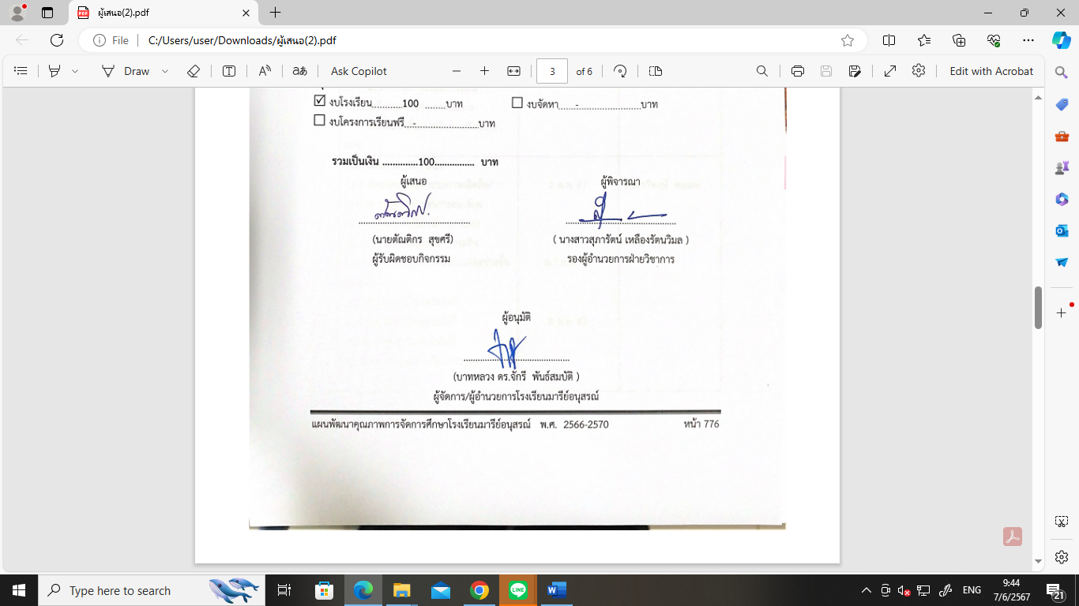  ผู้เสนอ  ...............................................  (นายตัณติกร สุขศรี)  ผู้รับผิดชอบกิจกรรม | ผู้พิจารณา  ...............................................  ( นางสาวสุภารัตน์ เหลืองรัตนวิมล )  รองผู้อำนวยการฝ่ายวิชาการ

ผู้อนุมัติ

.............................................
(บาทหลวง ดร.จักรี พันธ์สมบัติ )
ผู้จัดการ/ผู้อำนวยการโรงเรียนมารีย์อนุสรณ์

กิจกรรมนิเทศภายในกลุ่มสาระการเรียนรู้ศิลปะ

ชื่อ | นามสกุล | ครั้งที่ 1 | ครั้งที่ 2 | รวม | ผลคะเนน | หมายเหตุ
1. นายสมจิตร | เวียงใต้ | 90.00 | 89.00 | 179 | 89.50 | ดี
2. นายกวีพงษ์ | พลเสพ | 96.00 | 85.18 | 181 | 90.59 | ดีมาก
3. นายตัณติกร | สุขศรี | 97.00 | 89.00 | 186 | 93.00 | ดีมาก
4. นายกฤตภาส | ฉะพรรณรังสี | 94.00 | 93.00 | 187 | 93.50 | ดีมาก
5. นางสาวนิตยา | พุทโธ | 90.00 | 89.00 | 179 | 89.50 | ดี
6. นายพีระวัส | แดงป่า | 90.00 | 81.48 | 171 | 85.74 | ดี
7. นางสาวจอมขวัญ | เจริญสูงเนิน | 98.00 | 89.00 | 187 | 93.50 | ดีมาก
8. นางสาวขนิษฐา | นนท์กระโทก | 98.00 | 85.10 | 183 | 91.55 | ดีมาก
9. นางสาวโสรญา | สีอุเป | 98.00 | 100 | 198 | 99.00 | ดีมาก
รวม |  | 91.76 |  |  |  | ดีมาก

ผลการนิเทศครูกลุ่มสาระการเรียนรู้วิชา ศิลปะ พบว่าครูที่ได้คะแนนมากที่สุด คือ นางสาวโสรญา สีอุเป คิดเป็นร้อยละ 99.00 รองลงมาคือ นางสาวจอมขวัญ เจริญสูงเนิน และนายกฤตภาส ฉะพรรณรังสี คิดเป็นร้อยละ 93.50 และลำดับที่น้อยที่สุด คือ นายพีระวัส แดงป่า คิดเป็นร้อยละ 85.74 และจากผลคะแนน การนิเทศพบว่าครูกลุ่มสาระศิลปะ มีจำนวนครูทั้งหมด 9 คน ได้ระดับดีมาก 6 คน คิดเป็นร้อยละ 66.66 ได้ระดับดี 3 คน ร้อยละ 33.33
ผลการนิเทศการสอนของครูเป็นรายบุคคล ของกลุ่มสาระการเรียนรู้ ศิลปะ โรงเรียนมารีย์อนุสรณ์ ปีการศึกษา 2567 ในภาพรวมอยู่ในระดับ ดีมาก กลุ่มสาระการเรียนรู้ศิลปะ ได้ค่าคะแนนเฉลี่ยตั้งแต่ 99.00 ถึง 85.74

จากการนิเทศการเรียนการสอนครูกลุ่มสาระศิลปะ
สภาพปัญหาและอุปสรรคในการจัดการเรียนการสอน
จากการนิเทศ กำกับ ติดตาม การจัดการเรียนการสอนเพื่อส่งเสริมประสิทธิภาพการจัดการเรียน การสอนของสถานศึกษา ซึ่งมีหัวหน้าสายนิเทศ กำกับ ติดตามครั้งนี้พบว่า มีสภาพปัญหาและ อุปสรรคดังนี้
1. ด้านผู้เรียน
1.1 นักเรียนขาดอุปกรณ์เทคโนโลยี อินเตอร์เน็ต ที่ใช้ในการเรียนรู้
1.2 นักเรียนไม่สามารถใช้อุปกรณ์ในการเรียนรู้เรื่องศิลปะได้ถูกต้องเหมาะสม
1.3 นักเรียนมีความรับผิดชอบไม่เพียงพอ ในการทำใบงานและกิจกรรมตามที่ครูมอบหมาย
1.4 นักเรียนขาดการมีส่วนร่วมในการเรียน (บางคน)
2. ด้านผู้สอน
2.1 ครูกับนักเรียนขาดปฏิสัมพันธ์ต่อกันเนื่องจากไม่ได้พบปะทำกิจกรรมร่วมกัน
2.2 ภาระงานด้านเอกสารของครูมากเกินไป ทำให้ครูขาดการเตรียมตัวในการเตรียมสื่อในการสอนที่มีคุณภาพ
3. ด้านการบริหารจัดการ
-
4. ด้านผู้ปกครอง
-

รายงานวิจัยในชั้นเรียนวิจัยรูปแบบบูรณาการปรัชญาหลักเศรษฐกิจพอเพียง

ลำดับ | ชื่อ - นามสกุล | วิจัยเรื่อง
1 | นายสมจิตร เวียงใต้ | การพัฒนาการเรียนรู้รูปแบบการสอนแบบ 5 STEPS Active Learning เรื่อง การส่งเสริมศักยภาพของนักเรียนที่มีความสามารถพิเศษด้านศิลปะการวาดภาพระบายสี
2 | นายกวีพงษ์ พลเสพ | การพัฒนาทักษะการสร้างสรรค์งานพิมพ์จากวัสดุธรรมชาติ ของนักเรียนชั้นมัธยมศึกษาปีที่ 4
3 | นายตัณติกร สุขศรี | การพัฒนาผลสัมฤทธิ์ทางการเรียนวิชาทัศนศิลป์ ด้วยชุดกิจกรรมเรื่อง สีสันในจิตนาการ โดยการจัดการเรียนรู้แบบร่วมมือร่วมใจสำหรับนักเรียน  ชั้นประถมศึกษาปีที่ 1 โรงเรียนมารีย์อนุสรณ์
4 | นายกฤตภาส ฉะพรรณรังสี | การพัฒนาการเรียนวิชาดนตรี (กีต้าร์) ชั้นมัธยมศึกษาปีที่ 1
5 | นายพีระวัส แดงป่า | การพัฒนาการเรียนวิชาดนตรี ไวโอลิน (เพลง Can Can) ประถมศึกษาปีที่ 5/1
6 | นางสาวนิตยา พุทโธ | การพัฒนาทักษะการเรียนคีย์บอร์ดนักเรียน  ชั้นปรถมศึกษาปีที่ 3 โดยใช้ Flash Cards
7 | นางสาวจอมขวัญ เจริญสูงเนิน | การพัฒนาการเรียนแบบร่วมมือ ด้วยเทคนิค Leaning Together วิชานาฏศิลป์ของนักเรียนชั้นประถมศึกษาปีที่ 6
8 | นางสาวขนิษฐา นนท์กระโทก | การพัฒนาการจัดประสบการณ์ส่งเสริมความสามรถในการแก้ปัญหาทักษะทางสังคมของนักเรียนโดยการใช้  การละเล่นของไทย ของชั้นประถมศึกษาปีที่ 1/7
9 | นางสาวโสรญา สีอุเป | การพัฒนาการเรียนวิชานาฏศิลป์กับรำวงมาตรฐาน  (เพลงงามแสงเดือน) ประถมศึกษาปีที่ 5/1

ประมวลภาพนิเทศครูผู้สอน

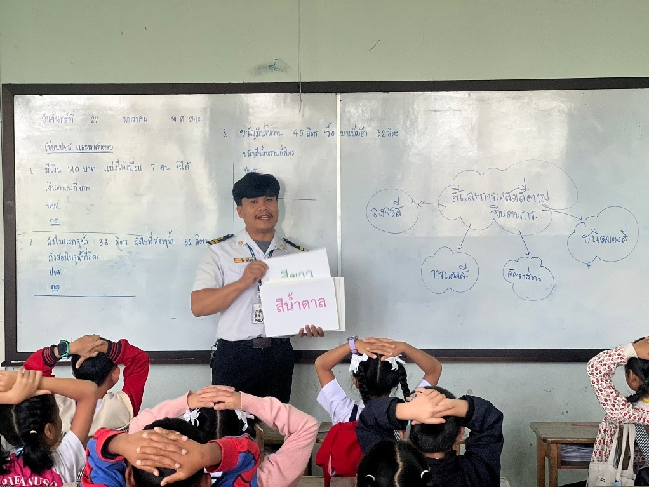

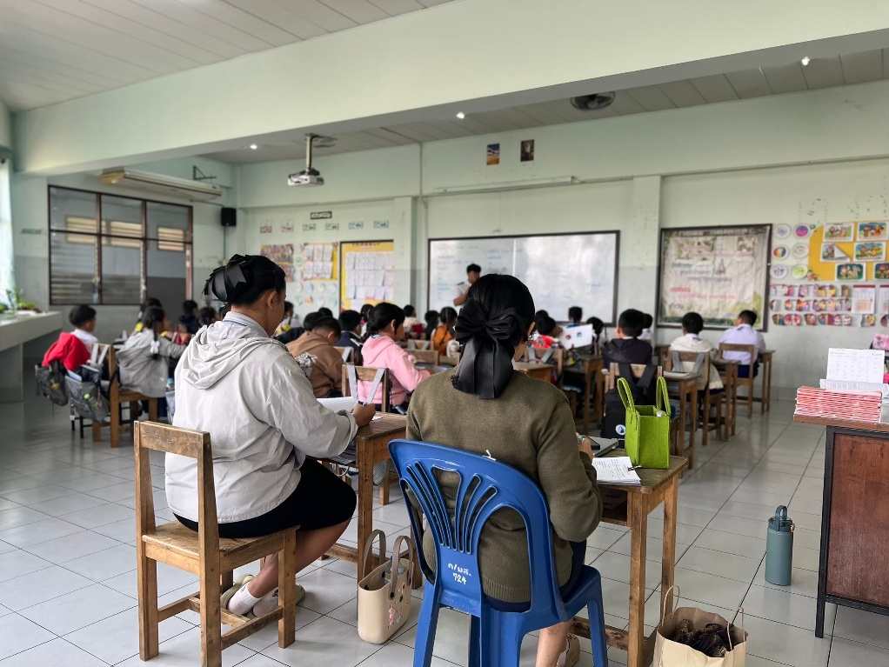

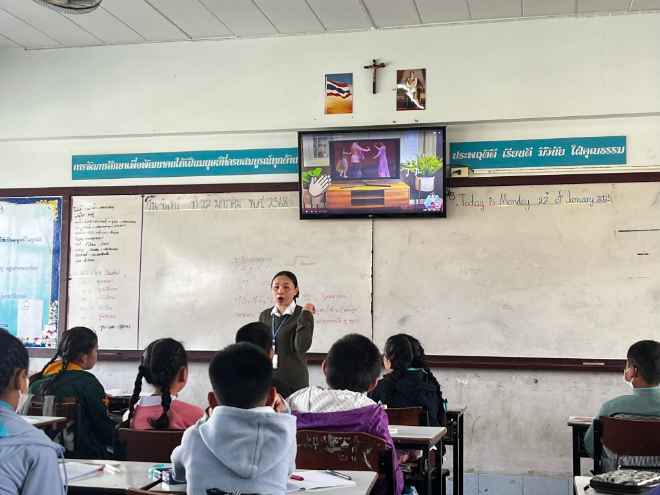

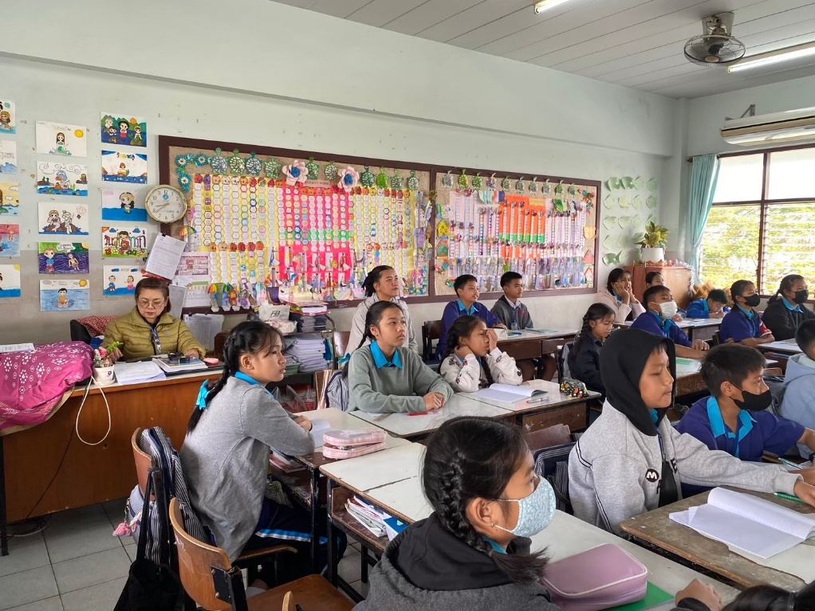

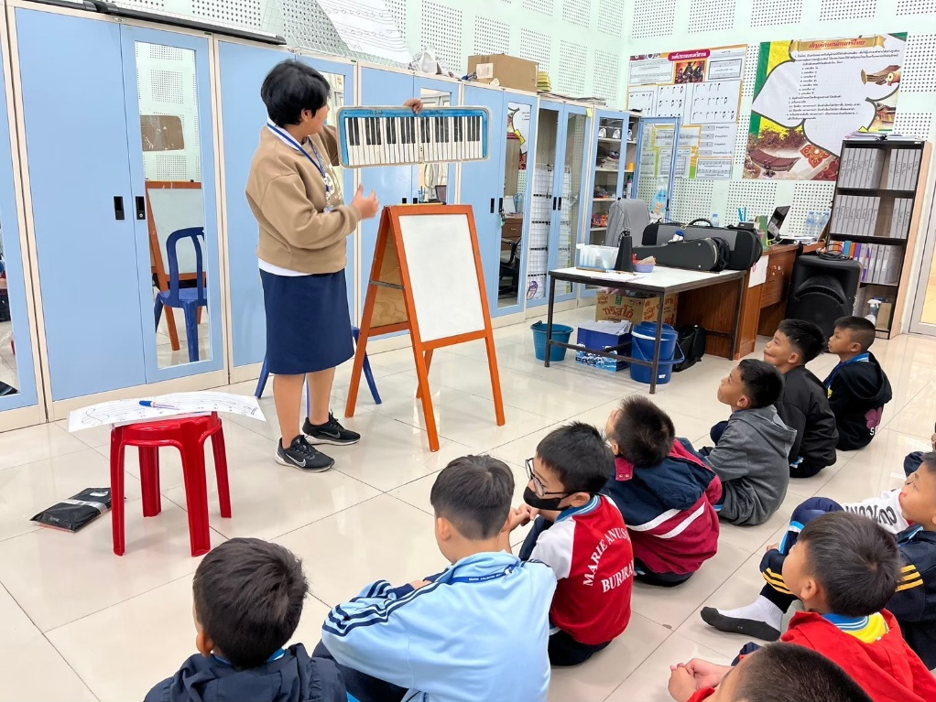

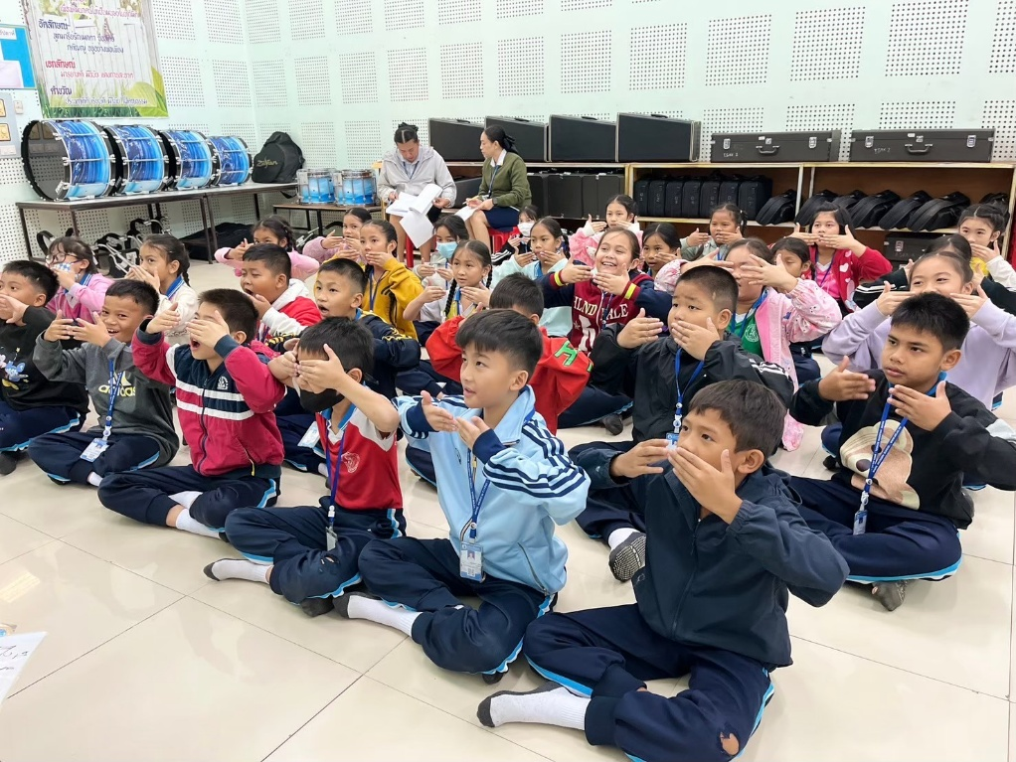

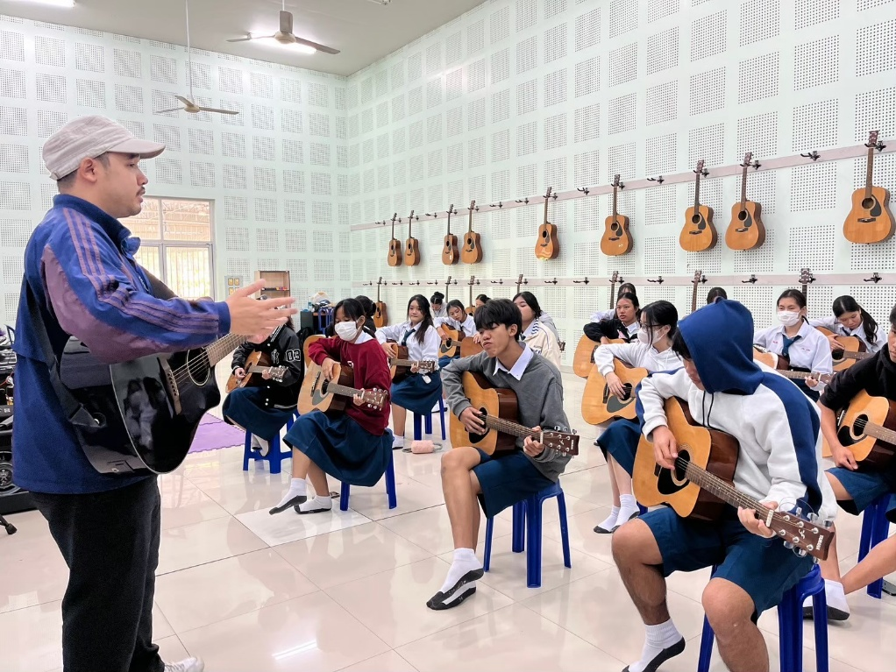

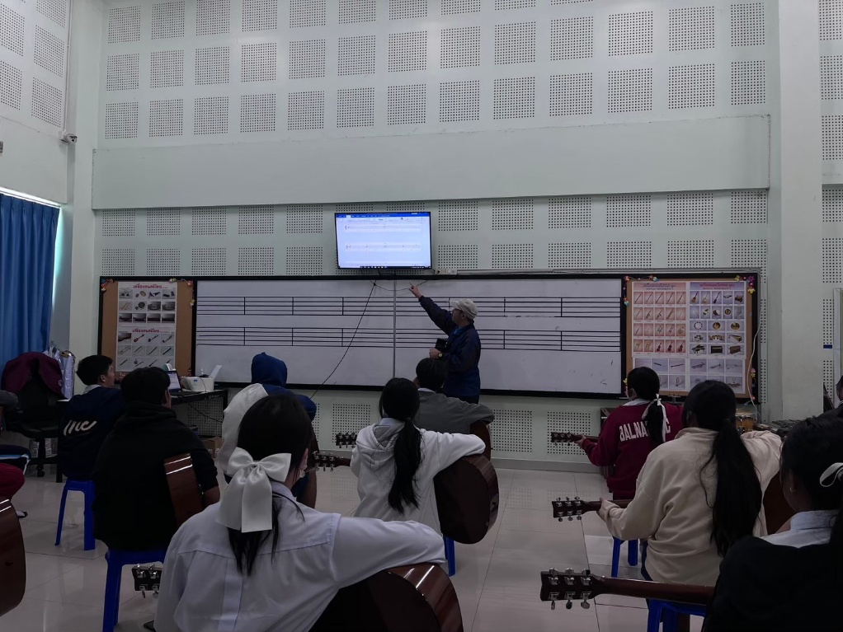

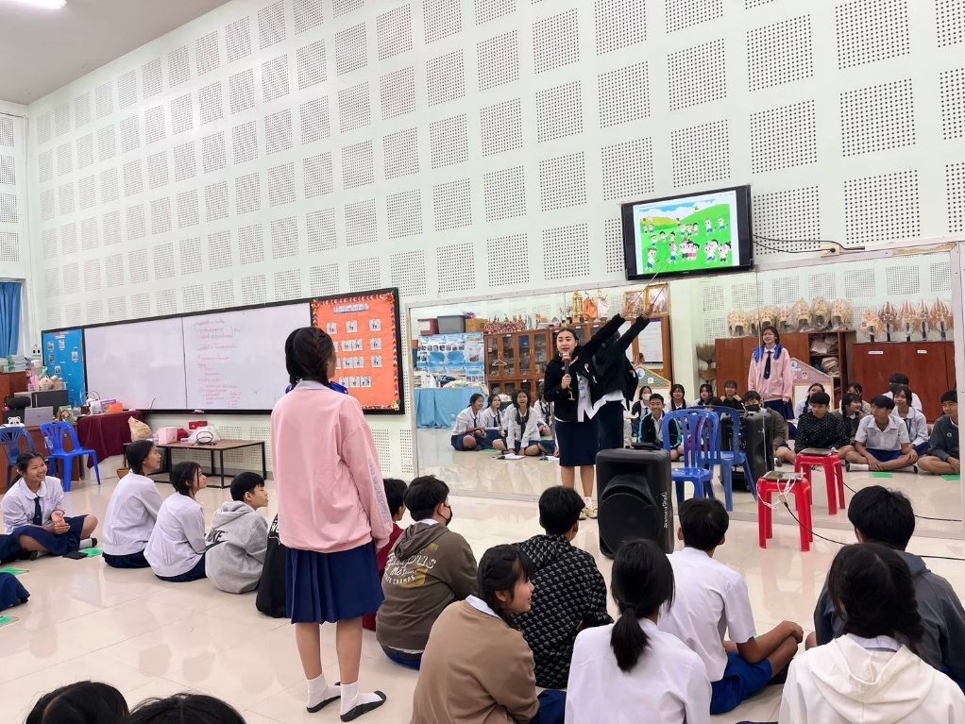

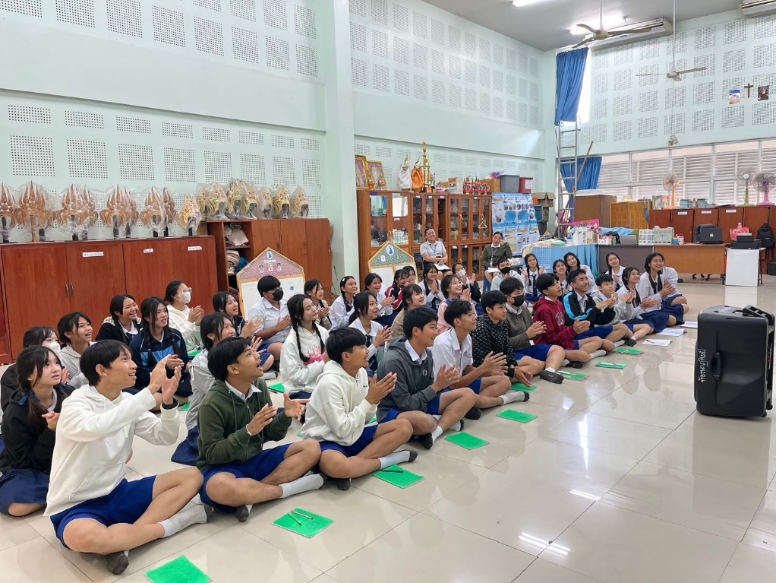

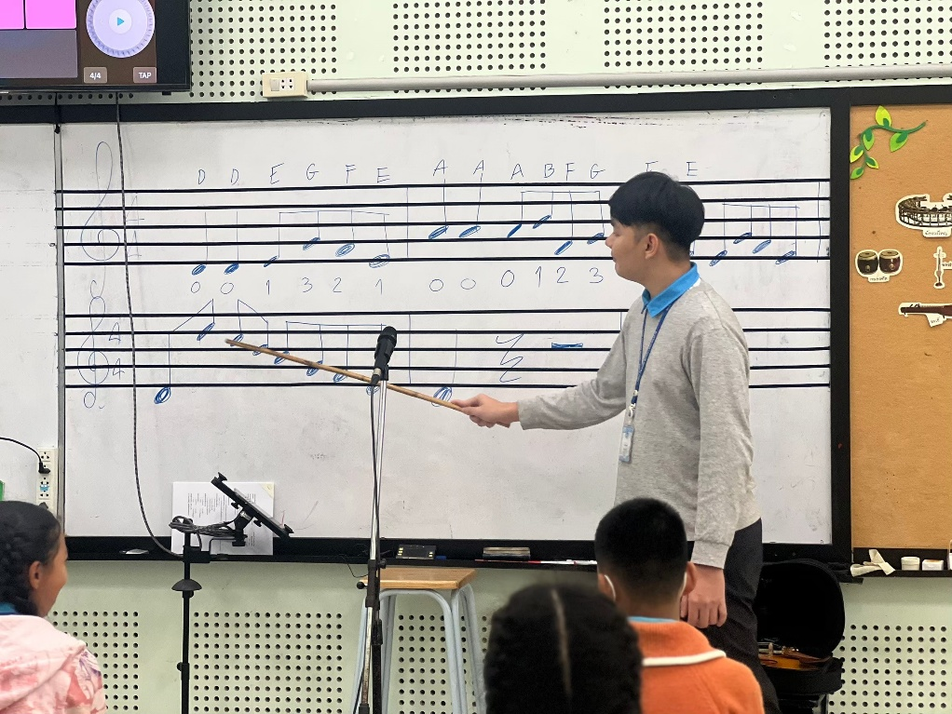

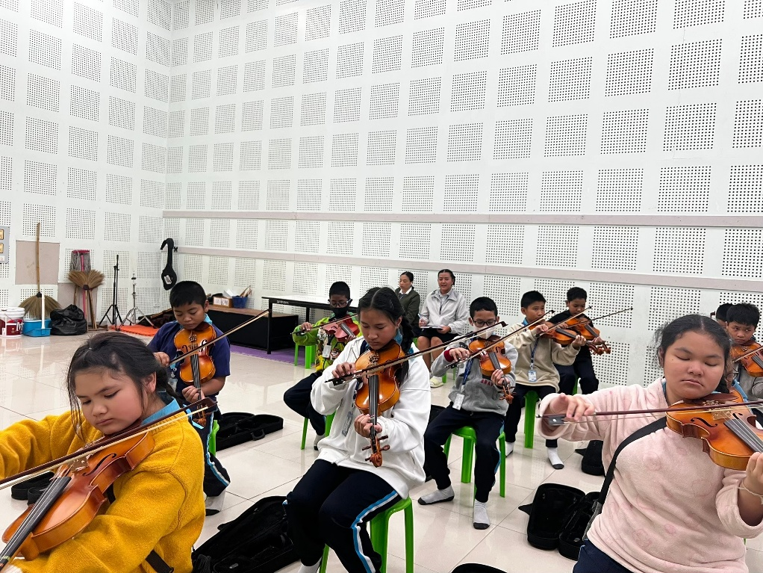

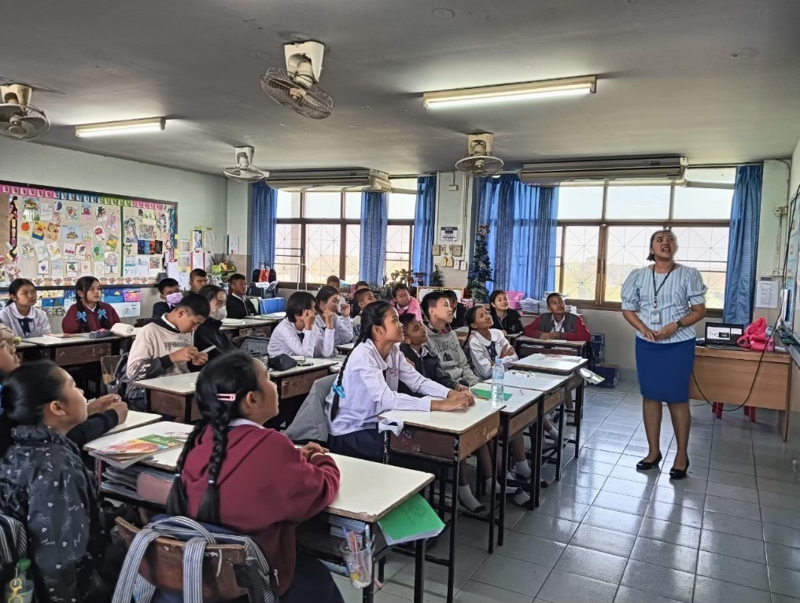

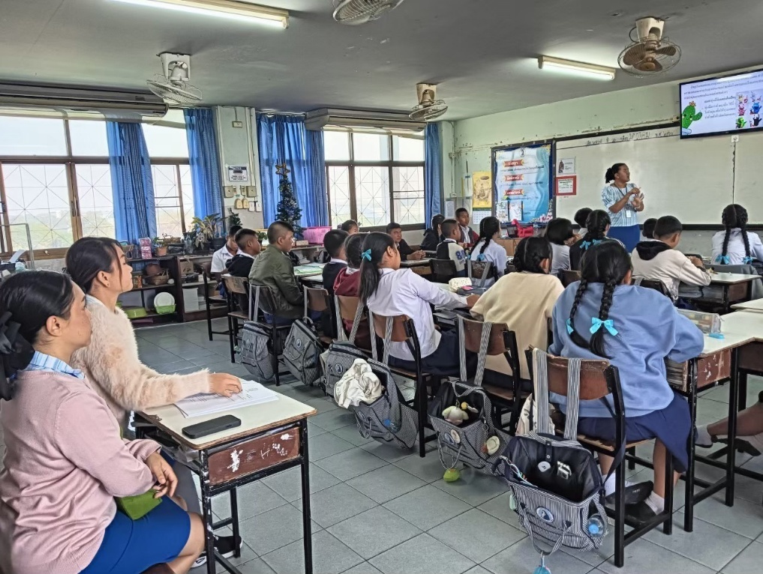

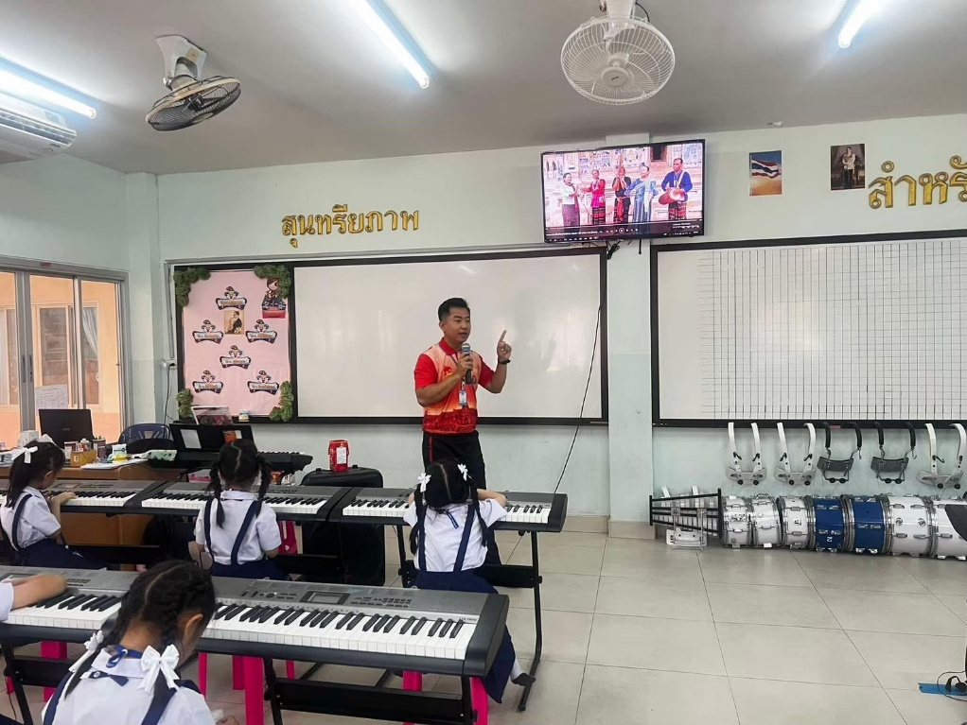

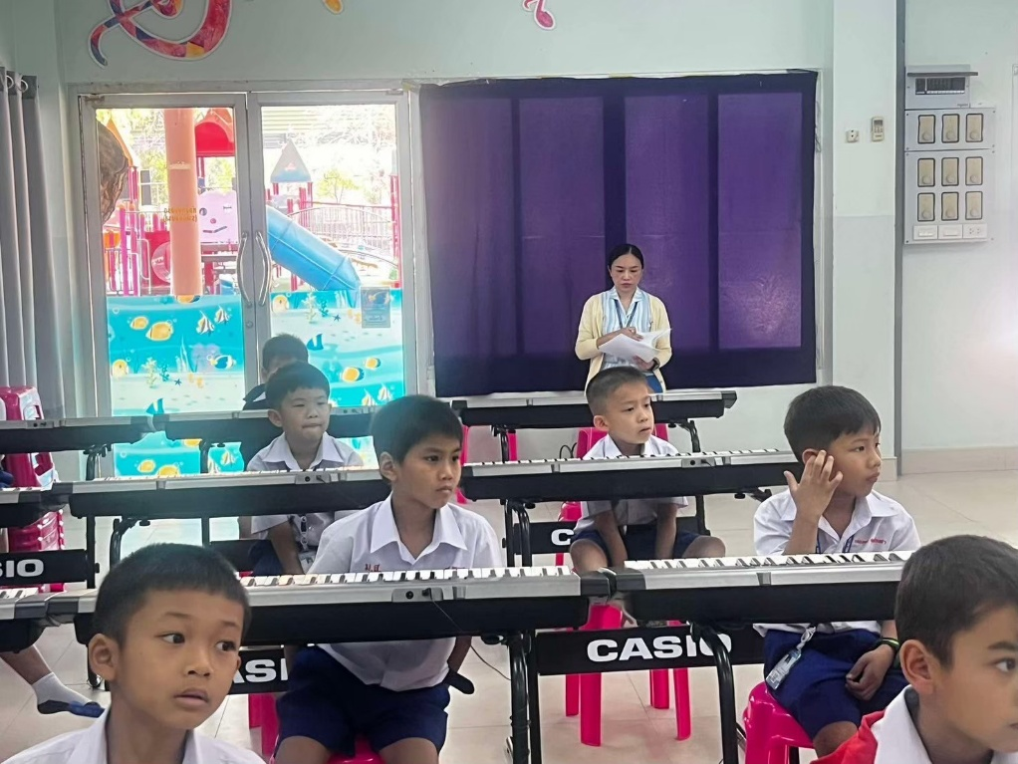

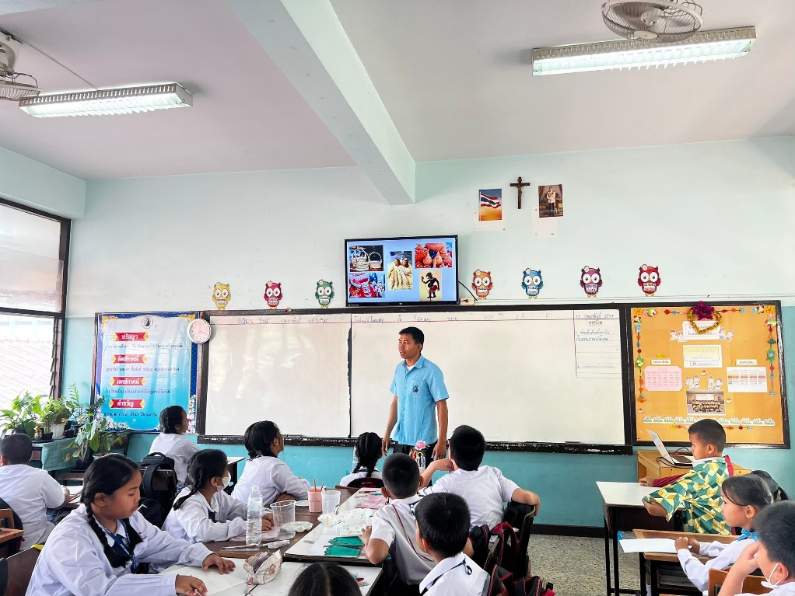

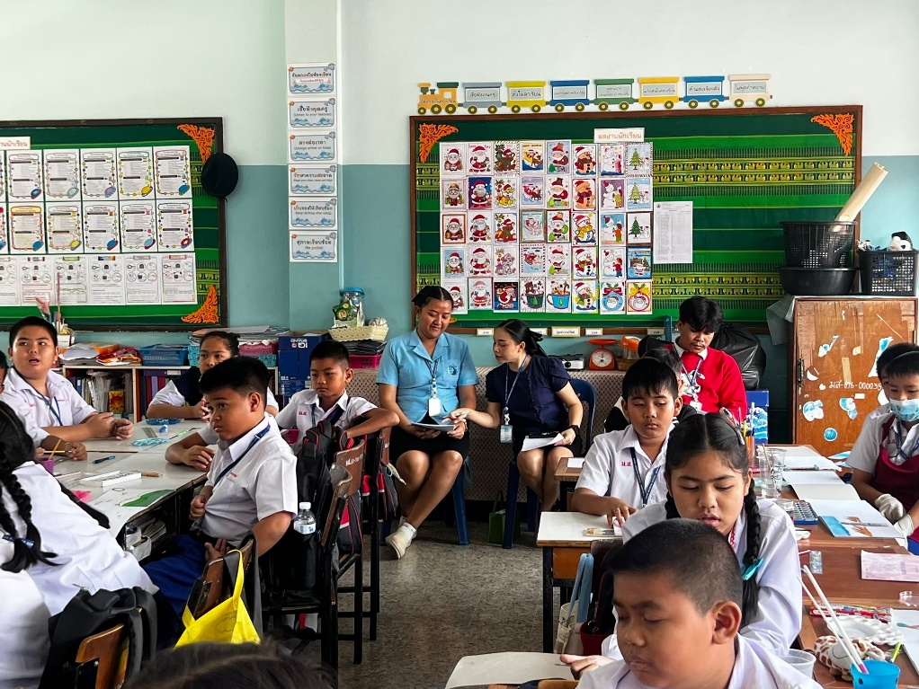

วิธีการดำเนินการ

กิจกรรม กิจกรรมพัฒนาสื่อและการจัดการเรียนการสอน
โครงการ พัฒนาศักยภาพการเรียนรู้กลุ่มสาระการเรียนรู้ศิลปะ
เป้าหมาย 1,7,9
กลยุทธ์ 1,6,10
ระยะเวลาดำเนินงาน ตลอดปีการศึกษา 2567
ผู้รับผิดชอบ นายกวีพงษ์ พลเสพ

ที่ | ขั้นตอนกิจกรรม | ระยะเวลาดำเนินการ | ผู้รับผิดชอบ
1. | ขั้นวางแผน (P : PLAN)  - ประชุมคณะกรรมการงานพัฒนาสื่อและการจัดการเรียนการสอน  1.1.1 เตรียมแต่งตั้งคณะกรรมการ  งานพัฒนาสื่อ/การจัดการเรียนการสอน | 30 เม.ย. 67 | นายกวีพงษ์ พลเสพ
2 | ขั้นดำเนินการ (D : DO)  2.1 จัดประชุมคณะกรรมการผลิตสื่อ/  การจัดการเรียนการสอนรายละเอียดแผนงานพัฒนาสื่อปีการศึกษา 2567  2.2 สำรวจความต้องการ การผลิต  สื่อ/การจัดการเรียนการสอนในแต่ละช่วงชั้นได้ดังนี้  ป.1-ป.3 จัดทำสื่อเทคโนโลยี  ป.4 ป.6 จัดทำสื่อเทคโนโลยี  ม.1-ม.4 จัดทำสื่อเทคโนโลยี  2.3 ประสานงานการเรียนการสอน  เพื่อแจ้งปฏิทินการส่งสื่อ/การจัดการเรียนการสอนครูผู้สอน  2.4 จัดทำเอกสารแบบบันทึก  เครื่องมือในการประเมินสื่อ/การจัดการเรียนการสอน  2.5 จัดทำทะเบียนสื่อ/การจัดการเรียนการสอน การซ่อมแซมสื่อ/ในแต่ละเดือน  2.6 ดำเนินการกำกับติดตามการผลิต  สื่อ/การจัดการเรียนการสอนตามปฏิทินการพัฒนาสื่อ/นวัตกรรมของภาคเรียนที่ 1 และภาคเรียนที่ 2 ปีการศึกษา 2567 | 2 พ.ค. 67  6-7 พ.ค. 67  8 พ.ค. 67  9 พ.ค. 67  10 พ.ค. 67  15 พ.ค. 67 | นายกวีพงษ์ พลเสพ
3 | ขั้นตรวจสอบติดตามประเมินผล  (C : CHECK)  3.1 ตรวจสอบ ติดตามการดำเนินงาน  ตามแผน  3.2 ปรับปรุงแก้ไขการดำเนินงานตาม  แผนงานพัฒนาสื่อ/การจัดการเรียนการสอนกิจกรรม/ขั้นตอนการดำเนินงาน  3.3 ทบทวน/แก้ไขปรับปรุงเครื่องมือ  การประเมินสื่อการเรียนการสอน  3.4 วิเคราะห์สังเคราะห์ผลการส่งสื่อ | ทุกเดือน  ทุกเดือน  สรุปผลรายภาคเรียนและรายปีการศึกษา | นายกวีพงษ์ พลเสพ
4 | ขั้น/รายงานปรับปรุงพัฒนา (A : ACT)  4.1 สรุปผลการส่งสื่อ/การจัดการเรียนการสอนรายบุคคลและภาพรวม  4.2 นำผลการประเมินมาวางแผนเพื่อ  รับปรุงและพัฒนาในปีการศึกษาต่อไป | รายเดือน/รายภาคเรียนและรายปีการศึกษา | นายกวีพงษ์ พลเสพ
5 | ขั้นการนำเสนอผลการดำเนินการ (A: Achievement)  5.1 จัดทำรูปเล่มสรุปการเรียนการสอนแต่ละสายชั้น และเผยแพร่ | รายปีการศึกษา | นายกวีพงษ์ พลเสพ

แบบประมาณการค่าใช้จ่าย
กิจกรรม กิจกรรมงานพัฒนาสื่อและนวัตกรรม
ฝ่าย วิชาการ
ลำดับ | รายการ | ขั้นกำหนดมาตรฐาน/คุณลักษณะเฉพาะคุณภาพ | ราคาต่อหน่วย |  | จำนวนหน่วย | รวมจำนวนเงิน |  | หมายเหตุ
 |  |  | บาท | สต. |  | บาท | สต.
1 | กระดาษ A4 80แกรม | สำรองดำเนินการ | 100 | - | 1 | 100 | -
รวมประมาณการค่าใช้จ่าย (หนึ่งร้อยบาทถ้วน) |  |  |  |  |  | 100 | -

สรุปประเภทงบประมาณ
งบโรงเรียน 100 บาท งบจัดหา บาท
งบโครงการเรียนฟรี บาท

รวมเป็นเงิน ..............100................ บาท

ผู้เสนอ  ...............................................  ( นายกวีพงษ์ พลเสพ)  ผู้รับผิดชอบกิจกรรม | 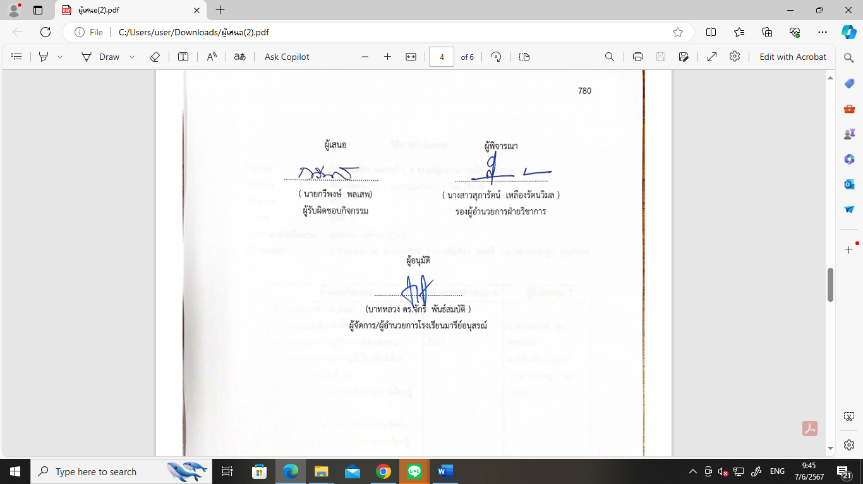  ผู้พิจารณา  ...............................................  ( นางสาวสุภารัตน์ เหลืองรัตนวิมล )  รองผู้อำนวยการฝ่ายวิชาการ

ผู้อนุมัติ

กิจกรรมพัฒนาสื่อและการจัดการเรียนการสอน
ผลจากการผลิตสื่อ/นวัตกรรมการเรียนการสอน กลุ่มสาระการเรียนรู้ ศิลปะ ดนตรี นาฏศิลป์
ลำดับ | ชื่อ-สกุล |  | ประเภทสื่อ |  |  | รวม | ร้อยละ | การแปรผล
 |  |  | 4.1 | 4.2 | 4.3
1 | นายสมจิตร | เวียงใต้ | √ | √ | √ | 3 | 100 | ดีเยี่ยม
2 | นายกวีพงษ์ | พลเสพ | √ | √ | √ | 3 | 100 | ดีเยี่ยม
3 | นายกฤตภาส | ฉะพรรณรังสี | √ | - | √ | 2 | 66.66 | ดี
4 | นางสาวโสรญา | สีอุเป | √ | √ | √ | 3 | 100 | ดีเยี่ยม
5 | นายตัณติกร | สุขศรี | √ | - | √ | 2 | 66.66 | ดี
6 | นางสาวจอมขวัญ | เจริญสูงเนิน | √ | √ | √ | 3 | 100 | ดีเยี่ยม
7 | นายพีระวัส | แดงป่า | √ | √ | √ | 3 | 100 | ดีเยี่ยม
8 | นางสาวนิตยา | พุทโธ | √ | √ | - | 2 | 66.66 | ดี
9 | นางสาวขนิษฐา | นนท์กระโทก | √ | √ | √ | 3 | 100 | ดีเยี่ยม
 | รวม |  | 9 | 7 | 8 | 24 | 88.90 | ดีเยี่ยม
 | ร้อยละ |  | 100 | 77.80 | 88.90

หมายเหตุ 4.1 สื่อเทคโนโลยี (IT) 4.2 สื่อทำมือ 4.3 สื่อสิ่งพิมพ์
จากผลจากการผลิตสื่อ/นวัตกรรมการเรียนการสอนของกลุ่มสาระการเรียนรู้ศิลปะ ดนตรี นาฏศิลป์พบว่า สื่อที่มีการสร้างมากที่สุดคือสื่อเทคโนโลยี(IT) คิดเป็นร้อยละ 100 รองลงมาคือ สื่อสิ่งพิมพ์ คิดเป็นร้อยละ 88.9
จากผลคะแนน การผลิตสื่อ/นวัตกรรมการเรียนการสอนพบว่าครูกลุ่มสาระการเรียนรู้ศิลปะ ดนตรี นาฏศิลป์ มีจำนวนครูทั้งหมด 9 คน มีผลการผลิตสื่อ/นวัตกรรมอยู่ในระดับ ดีเยี่ยม คิดเป็นร้อยละ 88.90 โดยครูที่ได้ระดับดีเยี่ยม 6 คน คิดเป็นร้อยละ 66.70 ได้คะแนนระดับดีจำนวน 3 คน คิดเป็น ร้อยละ 33.40

ผลจากการใช้แหล่งเรียนรู้ กลุ่มสาระการเรียนรู้ ศิลปะ ดนตรี นาฏศิลป์
ลำดับ | ชื่อ-สกุล |  | การใช้แหล่งเรียนรู้ |  | รวม | ร้อยละ | การแปรผล
 |  |  | ภายใน | ภายนอก
1 | นายสมจิตร | เวียงใต้ | √ | √ | 2 | 100 | ดีเยี่ยม
2 | นายกวีพงษ์ | พลเสพ | √ | √ | 2 | 100 | ดีเยี่ยม
3 | นายกฤตภาส | ฉะพรรณรังสี | √ | √ | 2 | 100 | ดีเยี่ยม
4 | นางสาวโสรญา | สีอุเป | √ | √ | 2 | 100 | ดีเยี่ยม
5 | นายตัณติกร | สุขศรี | √ | √ | 2 | 100 | ดีเยี่ยม
6 | นางสาวจอมขวัญ | เจริญสูงเนิน | √ | √ | 2 | 100 | ดีเยี่ยม
7 | นายพีระวัส | แดงป่า | √ | √ | 2 | 100 | ดีเยี่ยม
8 | นางสาวนิตยา | พุทโธ | √ | √ | 2 | 100 | ดีเยี่ยม
9 | นางสาวขนิษฐา | นนท์กระโทก | √ | √ | 2 | 100 | ดีเยี่ยม
รวม |  |  | 9 | 9 | 18 | 100 | ดีเยี่ยม
ร้อยละ |  |  | 100 | 100

ผลจากการใช้แหล่งเรียนรู้ของกลุ่มสาระการเรียนรู้ ศิลปะ ดนตรี นาฏศิลป์พบว่ามีการใช้แหล่งเรียนรู้ทั้งภายในและมากที่สุด คิดเป็นร้อยละ 100 และจากผลคะแนน การใช้แหล่งเรียนรู้พบว่าครูกลุ่มสาระการเรียนรู้ ศิลปะ ดนตรี นาฏศิลป์มีจำนวนครูทั้งหมด 8 คน มีผลการใช้แหล่งเรียนรู้อยู่ในระดับ ดีเยี่ยม คิดเป็นร้อยละ 100 โดยครูที่ได้ระดับดีเยี่ยม 9 คน คิดเป็นร้อยละ 100

ประมวลภาพการส่งสื่อนวัตกรรม


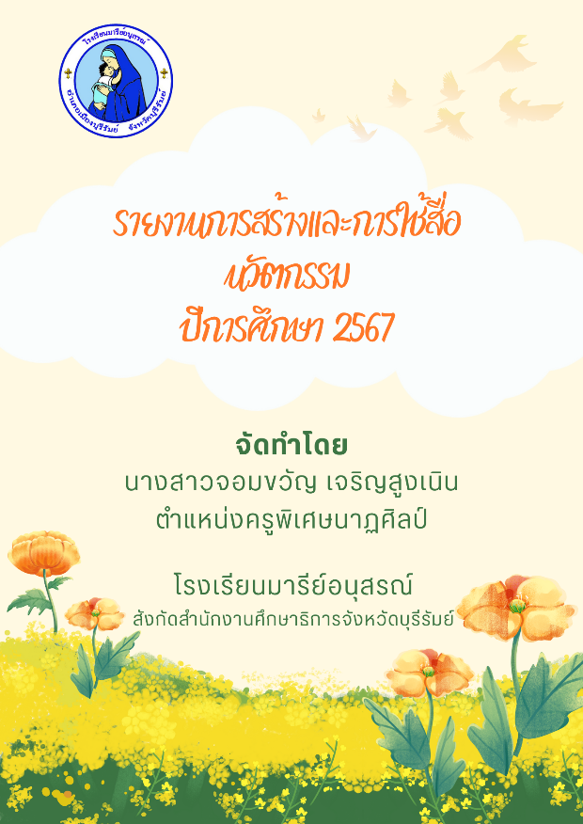

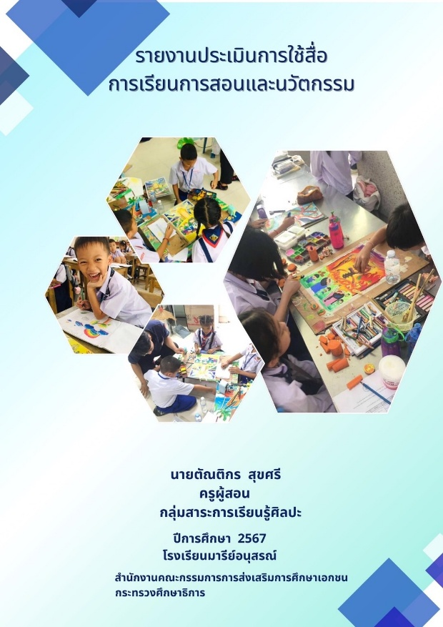



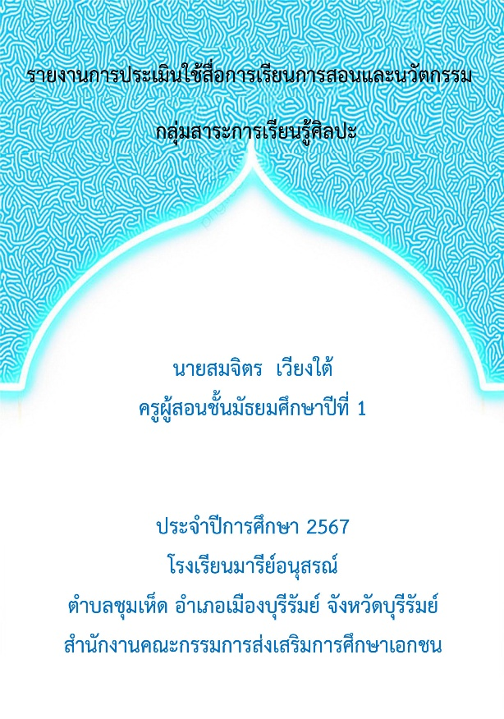

ประมวลภาพวิจัยในชั้นเรียน

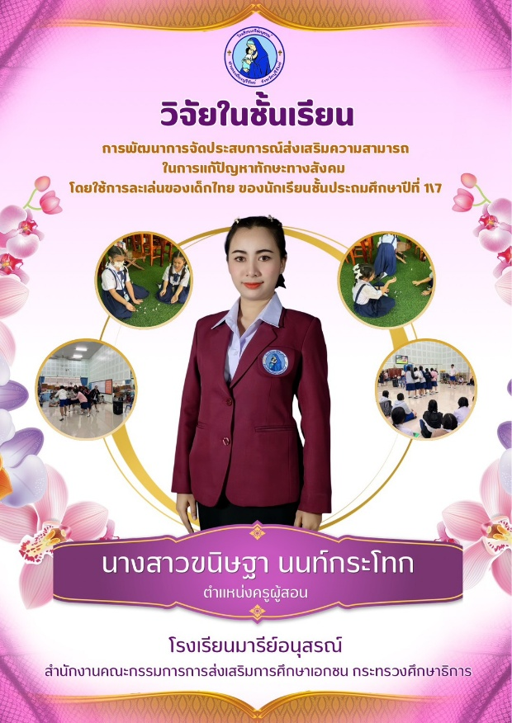
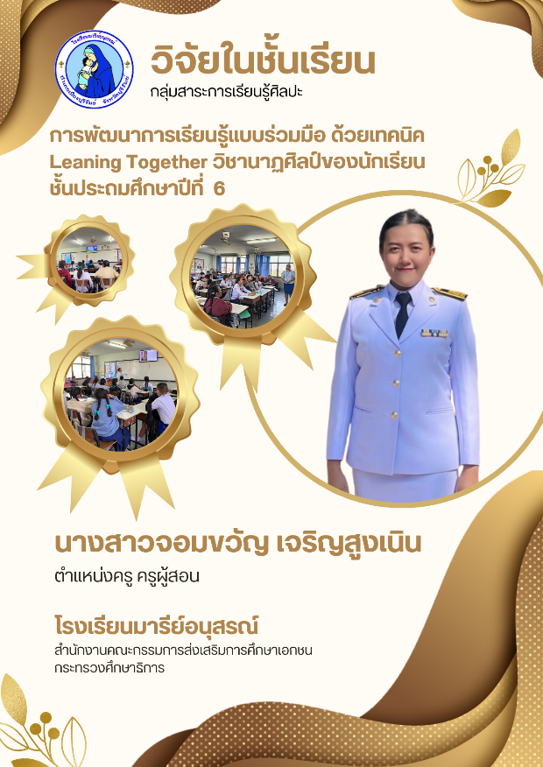

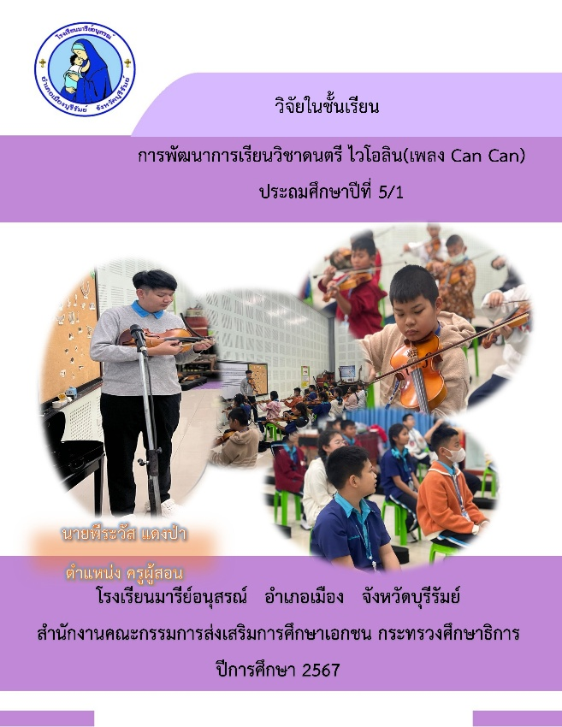
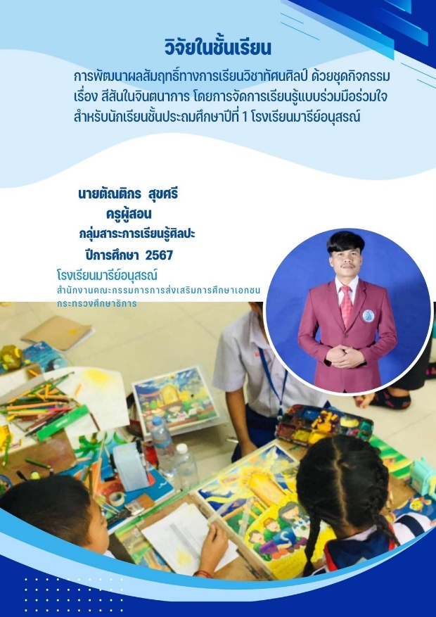

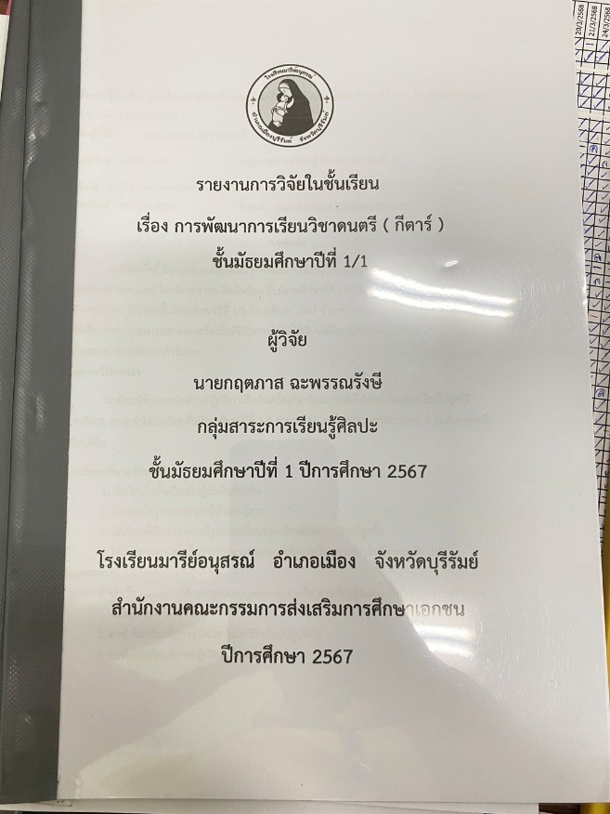
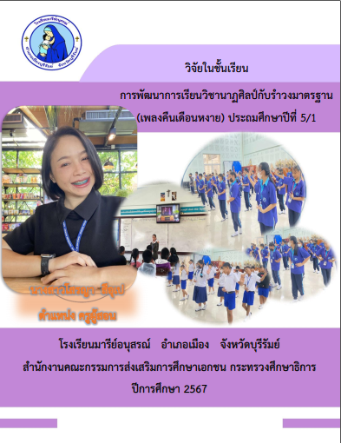

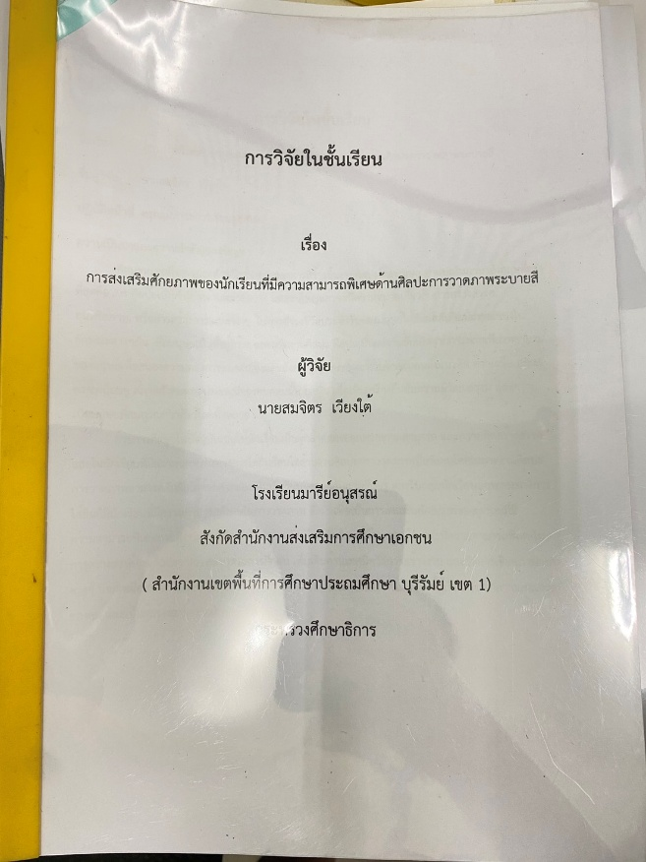

วิธีการดำเนินการ

กิจกรรม กิจกรรมติดตามผลแก้ 0, ร ของกลุ่มสาระการเรียนรู้ศิลปะ
โครงการ ติดตามผลแก้ 0, ร ของกลุ่มสาระการเรียนรู้ศิลปะ
เป้าหมาย ข้อที่ 2
กลยุทธ์ ข้อที่ 10
ระยะเวลาดำเนินงาน ตลอดปีการศึกษา 2567
ผู้รับผิดชอบ 1.นายกฤตภาส ฉะพรรณังษี 2.นายตัณติกร สุขศรี 3.นางสาวขนิษฐา นนท์กระโทก

ที่ | ขั้นตอนกิจกรรม | ระยะเวลาดำเนินการ | ผู้รับผิดชอบ
1. | ขั้นวางแผน (P : PLAN)  1.1 เตรียมคำสั่งแต่งตั้งผู้รับผิดชอบงาน  1.2 เตรียมจัดทำปฏิทินการติดตามงาน  1.3 เตรียมจัดทำเอกสารที่เกี่ยวข้องได้แก่  แบบประเมินแก้ 0,ร  1.4 เตรียมสรุปรายงานกลุ่มสาระการเรียนรู้ศิลปะ  1.5 เตรียมสำรวจความพึงพอใจการจัดทำติดตามผลแก้ 0, ร ของกลุ่มสาระการเรียนรู้ศิลปะ | ตลอดปีการศึกษา 2567 | นายกฤตภาส ฉะพรรณังษี  นายตัณติกร สุขศรี  นางสาวขนิษฐา นนท์กระโทก
2 | ขั้นดำเนินการ (D : DO)  2.1 ประชุมวางแผนดำเนินงานกับคณะครู  กลุ่มสาระการเรียนรู้ศิลปะ  2.2 จัดทำปฏิทินการติดตามงาน  2.3 ชี้แจงครูในกลุ่มสาระการเรียนรู้และผู้มี  ส่วนเกี่ยวข้องให้ทราบเกี่ยวกับกับการเตรียมติดตามผลแก้ 0, ร ของกลุ่มสาระการเรียนรู้ศิลปะ  2.4 จัดทำรูปแบบการแก้ 0, ร ของกลุ่มสาระการเรียนรู้ศิลปะ  2.5 ครูในกลุ่มสาระการเรียนรู้ศิลปะทุกระดับชั้น  2.9 ดำเนินการสำรวจความพึงพอใจการจัดทำ  ติดตามผลแก้ 0, ร ของกลุ่มสาระการ  เรียนรู้ศิลปะ | ตลอดปีการศึกษา 2567 | นายกฤตภาส ฉะพรรณังษี  นายตัณติกร สุขศรี  นางสาวขนิษฐา นนท์กระโทก
3 | ขั้นตรวจสอบติดตามประเมินผล  (C : CHECK)  3.1 บันทึกการส่งติดตามผลแก้ 0, ร ของกลุ่มสาระการเรียนรู้ศิลปะ  3.2 ตรวจเช็คการติดตามผลแก้ 0, ร ของกลุ่มสาระการเรียนรู้ศิลปะ  3.3 ประเมินความพึงพอใจของครูกลุ่มสาระการเรียนรู้ศิลปะ | ตลอดปีการศึกษา 2567 | นายกฤตภาส  ฉะพรรณังษี  นายตัณติกร สุขศรี  นางสาวขนิษฐา นนท์กระโทก
4 | ขั้น/รายงานปรับปรุงพัฒนา (A : ACT)  4.1 สรุปผลบันทึกการส่งผลแก้ 0, ร ของกลุ่มสาระการเรียนรู้ศิลปะ  4.2 สรุปผลการประเมินความพึงพอใจของ  ครูผู้สอนกลุ่มสาระการเรียนรู้ศิลปะ  4.3 สรุปรายงานผลการดำเนินงานของ  กิจกรรมติดตามผลแก้ 0, ร ของกลุ่มสาระ  การเรียนรู้ศิลปะเสนอหัวหน้าโครงการเพื่อ  ส่งต่อ ให้กับฝ่าย วิชาการ งานเทคโนโลยี  และสารสนเทศ ฝ่ายพัฒนาคุณภาพ  การศึกษาและบุคลากร | ตลอดปีการศึกษา 2567 | นายกฤตภาส ฉะพรรณังษี  นายตัณติกร สุขศรี  นางสาวขนิษฐา นนท์กระโทก
5 | ขั้นการนำเสนอผลการดำเนินการ (A: Achievement)  5.1 นำข้อมูลการดำเนินงานนำเสนอต่อฝ่าย  วิชาการ  5.2 นำข้อมูลสรุปผลการดำเนินกิจกรรม  นำเสนอต่อผู้บริหาร  5.3 นำข้อมูลสรุปผลการดำเนินกิจกรรมติดตามผลแก้ 0, ร ของกลุ่มสาระการเรียนรู้ศิลปะเผยแพร่บนเว็บไซต์โรงเรียน | ตลอดปีการศึกษา 2567 | นายกฤตภาส ฉะพรรณังษี  นายตัณติกร สุขศรี  นางสาวขนิษฐา นนท์กระโทก

แบบประมาณการค่าใช้จ่าย

กิจกรรม ติดตามผลแก้ 0, ร ของกลุ่มสาระการเรียนรู้ศิลปะ
ฝ่าย วิชาการ
ลำดับ | รายการ | ขั้นกำหนดมาตรฐาน/คุณลักษณะเฉพาะคุณภาพ | ราคาต่อหน่วย |  | จำนวนหน่วย | รวมจำนวนเงิน |  | หมายเหตุ
 |  |  | บาท | สต. |  | บาท | สต.
1 | กระดาษ A4 | IQ BRAND | 100 | - | 1 | 100
รวมประมาณการค่าใช้จ่าย (…………หนึ่งร้อยบาทถ้วน…………..) |  |  |  |  |  | 100

สรุปประเภทงบประมาณ
งบโรงเรียน 100 บาท งบจัดหา บาท
งบโครงการเรียนฟรี บาท

รวมเป็นเงิน ..................100.................................. บาท

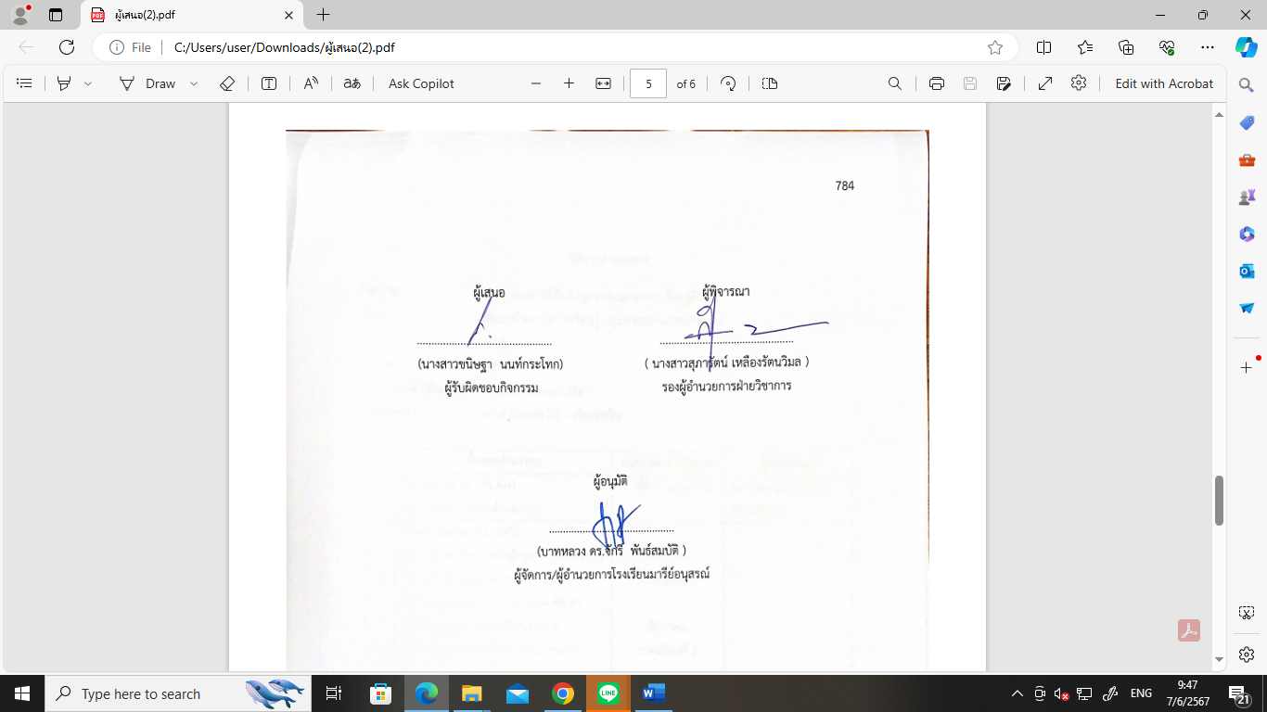  ผู้เสนอ  ...............................................  (นางสาวขนิษฐา นนท์กระโทก)  ผู้รับผิดชอบกิจกรรม | ผู้พิจารณา  ...............................................  ( นางสาวสุภารัตน์ เหลืองรัตนวิมล )  รองผู้อำนวยการฝ่ายวิชาการ

ผู้อนุมัติ

.............................................
(บาทหลวง ดร.จักรี พันธ์สมบัติ )

กิจกรรมติดตามผลการเรียน 0 ร มส และการส่งงานของนักเรียน
รายงานผลการเรียนที่มีผลการเรียน 0 ร มส กลุ่มสาระการเรียนรู้ศิลปะ

รายวิชาทัศนศิลป์
ที่ | ห้องเรียน | จำนวน  นักเรียน | ภาคเรียนที่ 1 | ร้อยละ | จำนวนนักเรียน | ภาคเรียนที่ 2 | ร้อยละ | เฉลี่ย
1 | ชั้นมัธยมศึกษาปีที่ 1/1 | 50 | - | 0.00 | 46 | - | 0.00 | 0.00
2 | ชั้นมัธยมศึกษาปีที่ 1/2 | 50 | - | 0.00 | 48 | 4 | 8.33 | 4.17
3 | ชั้นมัธยมศึกษาปีที่ 1/3 | 50 | - | 0.00 | 49 | 12 | 24.49 | 12.25
4 | ชั้นมัธยมศึกษาปีที่ 1/4 | 49 | - | 0.00 | 49 | 15 | 30.61 | 15.31
5 | ชั้นมัธยมศึกษาปีที่ 1/5 | 40 | - | 0.00 | 46 | 9 | 19.57 | 9.79
6 | ชั้นมัธยมศึกษาปีที่ 2/1 | 41 | - | 0.00 | 40 | - | 0.00 | 0.00
7 | ชั้นมัธยมศึกษาปีที่ 2/2 | 40 | - | 0.00 | 40 | 1 | 2.50 | 1.25
8 | ชั้นมัธยมศึกษาปีที่ 2/3 | 38 | 4 | 10.53 | 37 | 8 | 21.62 | 16.08
9 | ชั้นมัธยมศึกษาปีที่ 2/4 | 39 | 2 | 5.13 | 33 | 2 | 6.06 | 5.60
10 | ชั้นมัธยมศึกษาปีที่ 3/1 | 36 | 1 | 2.78 | 35 | - | 0.00 | 1.39
11 | ชั้นมัธยมศึกษาปีที่ 3/2 | 33 | 1 | 3.03 | 32 | - | 0.00 | 1.52
12 | ชั้นมัธยมศึกษาปีที่ 3/3 | 34 | 1 | 2.94 | 34 | 1 | 2.94 | 2.94
13 | ชั้นมัธยมศึกษาปีที่ 3/4 | 28 | - | 0.00 | 27 | - | 0.00 | 0.00
รวม |  | 538 | 9 | 1.67 | 516 | 52 | 10.07 | 5.87

รายวิชาดนตรี - นาฏศิลป์
ที่ | ห้องเรียน | จำนวน  นักเรียน | ภาคเรียนที่ 1 | ร้อยละ | จำนวนนักเรียน | ภาคเรียนที่ 2 | ร้อยละ | เฉลี่ย
1 | ชั้นมัธยมศึกษาปีที่ 1/1 | 50 | - | 0.00 | 46 | - | 0.00 | 0.00
2 | ชั้นมัธยมศึกษาปีที่ 1/2 | 50 | - | 0.00 | 48 | - | 0.00 | 0.00
3 | ชั้นมัธยมศึกษาปีที่ 1/3 | 50 | - | 0.00 | 49 | 1 | 2.50 | 1.25
4 | ชั้นมัธยมศึกษาปีที่ 1/4 | 49 | - | 0.00 | 49 | 1 | 2.50 | 1.25
5 | ชั้นมัธยมศึกษาปีที่ 1/5 | 40 | - | 0.00 | 46 | 1 | 2.50 | 1.25
6 | ชั้นมัธยมศึกษาปีที่ 2/1 | 41 | - | 0.00 | 40 | 4 | 8.33 | 4.17
7 | ชั้นมัธยมศึกษาปีที่ 2/2 | 40 | - | 0.00 | 40 | 6 | 24.49 | 12.25
8 | ชั้นมัธยมศึกษาปีที่ 2/3 | 38 | - | 0.00 | 37 | 5 | 19.57 | 15.31
9 | ชั้นมัธยมศึกษาปีที่ 2/4 | 39 | 2 | 5.13 | 33 | 10 | 30.61 | 9.79
10 | ชั้นมัธยมศึกษาปีที่ 3/1 | 36 | 1 | 2.78 | 35 | - | 0.00 | 0.00
11 | ชั้นมัธยมศึกษาปีที่ 3/2 | 33 | 1 | 2.94 | 32 | - | 0.00 | 0.00
12 | ชั้นมัธยมศึกษาปีที่ 3/3 | 34 | - | 0.00 | 34 | - | 0.00 | 0.00
13 | ชั้นมัธยมศึกษาปีที่ 3/4 | 28 | - | 0.00 | 27 | - | 0.00 | 0.00
รวม |  | 538 | 9 | 1.67 | 516 | 52 | 10.07 | 5.87

วิธีการดำเนินการ

กิจกรรม รายงานผลการใช้หลักสูตรกลุ่มสาระการเรียนรู้ศิลปะ
โครงการ พัฒนาศักยภาพการเรียนรู้ กลุ่มสาระการเรียนรู้ศิลปะ
เป้าหมาย 1,7,9
กลยุทธ์ 1,6,10
ระยะเวลาดำเนินงาน ตลอดปีการศึกษา 2567
ผู้รับผิดชอบ นางสาวจอมขวัญ เจริญสูงเนิน

ที่ | ขั้นตอนกิจกรรม | ระยะเวลาดำเนินการ | ผู้รับผิดชอบ
1 | ขั้นวางแผน (P : PLAN)  1.1 ประชุมวางแผนดำเนินงาน | เดือน พฤษภาคม | คณะครูกลุ่มสาระการเรียนรู้ศิลปะ
2 | ขั้นดำเนินการ (D : DO)  2.1 ครูผู้สอนวิเคราะห์หลักสูตรกลุ่มสาระการเรียนรู้ศิลปะในแต่ละสายชั้น  2.2 ครูผู้สอนร่วมกันปรับปรุงและพัฒนาหลักสูตรกลุ่มสาระการเรียนรู้ศิลปะ  2.3 ร่วมกันจัดทำหลักสูตรกลุ่มสาระการเรียนรู้ศิลปะ  2.4 ติดตามผลการจัดกิจกรรม  - แบบประเมินการใช้/ปรับปรุงหลักสูตรกลุ่มสาระการเรียนรู้ศิลปะ แบบประเมินความพึงพอใจในการจัดกิจกรรม | กรกฎาคม  ภาคเรียนที่ 1  ธันวาคม  ภาคเรียนที่ 2
3 | ขั้นตรวจสอบติดตามประเมินผล  (C : CHECK)  3.1 ตรวจสอบติดตามการดำเนินการตามแผนงาน  3.2 ปรับปรุงแก้ไข ดำเนินงาน ตามแผนงานแบบประเมินความพึงพอใจในการจัดกิจกรรม  3.3 ทบทวน/แก้ไข/ปรับปรุง เครื่องมือการติดตาม  3.4 วิเคราะห์ / สังเคราะห์ ผลการประเมินความพึงพอใจในการจัดกิจกรรม | กรกฎาคม  ภาคเรียนที่ 1  ธันวาคม  ภาคเรียนที่ 2
4 | ขั้น/รายงานปรับปรุงพัฒนา (A : ACT)  4.1 ประชุมสะท้อนปัญหา รายงานผลนำข้อเสนอแนะไปปรับปรุงพัฒนาในปีการศึกษาต่อไป | รายภาคเรียนและปี การศึกษา 2567
5 | ขั้นการนำเสนอผลการดำเนินการ (A: Achievement)  5.1 จัดทำเอกสาร เผยแพร่/วารสาร/FACEBOOK/จดหมายข่าว | มี.ค.68

แบบประมาณการค่าใช้จ่าย

กิจกรรม รายงานผลการใช้หลักสูตรกลุ่มสาระการเรียนรู้ศิลปะ
ฝ่าย วิชาการ
ลำดับ | รายการ | ขั้นกำหนดมาตรฐาน/คุณลักษณะเฉพาะคุณภาพ | ราคาต่อหน่วย |  | จำนวนหน่วย | รวมจำนวนเงิน |  | หมายเหตุ
 |  |  | บาท | สต. |  | บาท | สต.
1 | กระดาษ A4 | IQ BRAND | 100 | - | 1 | 100 | -
รวมประมาณการค่าใช้จ่าย (หนึ่งร้อยสิบบาทถ้วน) |  |  |  |  |  | 100 | -

สรุปประเภทงบประมาณ
งบโรงเรียน 100 บาท งบจัดหา บาท
งบโครงการเรียนฟรี บาท

รวมเป็นเงิน ..............100.............. บาท

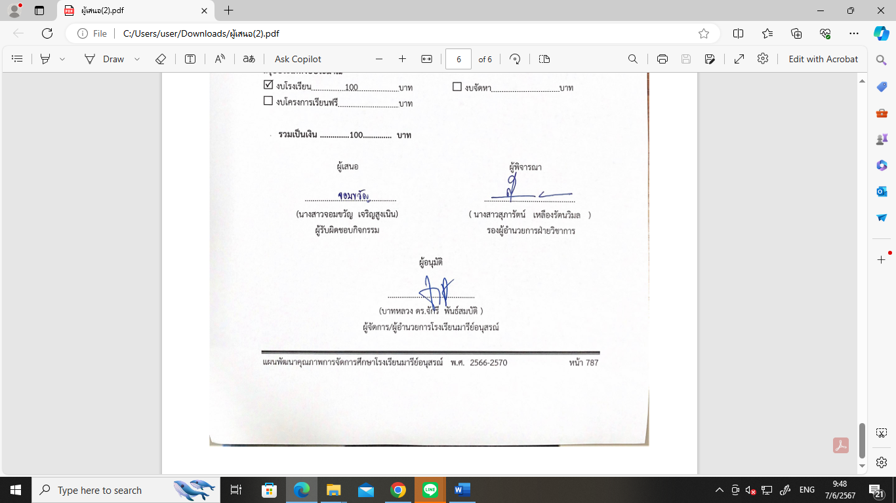  ผู้เสนอ  ...............................................  (นางสาวจอมขวัญ เจริญสูงเนิน)  ผู้รับผิดชอบกิจกรรม | ผู้พิจารณา  ...............................................  ( นางสาวสุภารัตน์ เหลืองรัตนวิมล )  รองผู้อำนวยการฝ่ายวิชาการ
ผู้อนุมัติ

.............................................
(บาทหลวง ดร.จักรี พันธ์สมบัติ )
ผู้จัดการ/ผู้อำนวยการโรงเรียนมารีย์อนุสรณ์

กิจกรรมรายงานผลการใช้หลักสูตรกลุ่มสาระการเรียนรู้ศิลปะ
รายงานการส่งแผนการจัดการเรียนรู้กลุ่มสาระการเรียนรู้ศิลปะ
ระดับชั้น | จำนวนครู | จำนวนหน่วยทั้งปีการศึกษา | จำนวนที่ส่ง | คิดเป็นร้อยละ | จำนวนที่ไม่ส่ง | คิดเป็นร้อยละ
ชั้นประถมศึกษาปีที่ 1 | 3 | 5 | 5 | 100 | - | -
ชั้นประถมศึกษาปีที่ 2 | 3 | 9 | 9 | 100 | - | -
ชั้นประถมศึกษาปีที่ 3 | 3 | 11 | 11 | 100 | - | -
ชั้นประถมศึกษาปีที่ 4 | 3 | 11 | 11 | 100 | - | -
ชั้นประถมศึกษาปีที่ 5 | 3 | 12 | 12 | 100 | - | -
ชั้นประถมศึกษาปีที่ 6 | 3 | 13 | 13 | 100 | - | -
ชั้นมัธยมศึกษาปีที่ 1 | 3 | 16 | 16 | 100 | - | -
ชั้นมัธยมศึกษาปีที่ 2 | 3 | 13 | 13 | 100 | - | -
ชั้นมัธยมศึกษาปีที่ 3 | 3 | 13 | 13 | 100 | - | -
รวม | 27 | 103 | 103 | 100 | - | -

พบว่า ครูกลุ่มสาระการเรียนรู้ศิลปะ ส่งแผนการจัดการเรียนรู้ครบทุกคน คิดเป็นร้อยละ 100

รายงานการประเมินหลักสูตรกลุ่มสาระการเรียนรู้ศิลปะ
ที่ | รายการประเมิน | ร้อยละ | หมายเหตุ
1 | องค์ประกอบของหลักสูตรสถานศึกษา  [การมีส่วนร่วมในการจัดทำหลักสูตรสถานศึกษา] | 85.88
2 | [วิสัยทัศน์ของสถานศึกษาสอดคล้องกับหลักสูตรสถานศึกษา] | 97.65
3 | [การกำหนดโครงสร้างและสัดส่วนเวลาเรียนในหลักสูตรสถานศึกษา] | 90.59
4 | [การกำหนดผลการเรียนรู้ที่คาดหวังรายปีในแต่ละกลุ่มสาระการเรียนรู้สอดคล้องกับสาระและมาตรฐานการเรียนรู้ของหลักสูตรการศึกษาขั้นพื้นฐาน] | 91.76
5 | [การเขียนคำอธิบายรายวิชาสอดคล้องกับผลการเรียนรู้และสาระการเรียนรู้แต่ละกลุ่มสาระ] | 96.47
6 | [กระบวนการจัดการเรียนรู้สอดคล้องกับผลการเรียนรู้ที่คาดหวัง] | 92.94
7 | [วิธีการวัดผลประเมินผลผู้เรียนตามหลักสูตรสอดคล้องกับกระบวนการเรียนรู้ของผู้เรียน] | 95.29
8 | [กำหนดเกณฑ์การประเมินผลได้ถูกต้องและสอดคล้องกับแนวการวัดประเมินผลตามหลักสูตรการศึกษาขั้นพื้นฐาน] | 94.12
9 | การนำหลักสูตรสถานศึกษาสู่การจัดการเรียนรู้  [จัดกิจกรรมการเรียนรู้ที่เน้นผู้เรียนเป็นสำคัญด้วยวิธีการที่หลากหลาย] | 94.12
10 | [จัดกิจกรรมการเรียนรู้ทั้งในและนอกห้องเรียนได้เหมาะสมกับบทเรียนหรือตามสถานการณ์] | 89.41
11 | การจัดกระบวนการเรียนรู้  [ระยะเวลาที่ใช้ในการจัดกิจกรรมการเรียนรู้ในแต่ละหน่วยการเรียนรู้] | 90.59
12 | [ให้นักเรียนมีส่วนร่วมในการจัดกิจกรรมการเรียนรู้] | 95.29
13 | [ให้นักเรียนได้แสดงความสามารถตามกิจกรรมการเรียนรู้ที่นักเรียนสนใจ และมีความถนัด] | 95.29
14 | การใช้สื่อการเรียนการสอน/แหล่งการเรียนรู้  [มีการใช้สื่อประกอบการจัดกิจกรรมการเรียนรู้ได้เหมาะสมกับบทเรียน] | 96.47
15 | [มีการใช้สื่อที่ทันสมัยและมีคุณภาพ มีความหลากหลายและส่งผลต่อการเรียนรู้ของนักเรียน] | 96.47
16 | [มีการวัดผลประเมินผลที่สอดคล้องกับจุดประสงค์การเรียนรู้] | 95.29
17 | การวัดผลและการประเมินผลการเรียนรู้  [ใช้วิธีการวัดผลประเมินผลที่หลากหลายตรงตามสภาพจริง] | 95.29
18 | [กำหนดเกณฑ์การวัดผลและประเมินผลตามแนวการวัดผลฯ ที่กำหนดไว้ในหลักสูตรสถานศึกษา] | 94.12
19 | [มีการจัดทำเอกสารการวัดผลประเมินผล] | 91.12
20 | [มีการบันทึกผลการให้คะแนนอย่างสม่ำเสมอเป็นปกติวิสัย] | 90.59
21 | [มีการแจ้งผลการเรียนให้นักเรียนและผู้ปกครองทราบตามแนวการวัดผลฯ ในหลักสูตรสถานศึกษา] | 89.41
22 | [มีการนำผลการประเมินการเรียนรู้มาใช้ปรับปรุงผู้เรียนอย่างสม่ำเสมอ] | 85.88
23 | การบริหารจัดการหลักสูตรสถานศึกษา  [การจัดครูเข้าสอนแต่ละกลุ่มสาระการเรียนรู้] | 87.06
24 | [การแก้ไขปัญหาด้านการเรียนของนักเรียน] | 85.88
25 | [การจัดกิจกรรมพัฒนาผู้เรียน เช่น กิจกรรมแนะแนว กิจกรรมนักเรียน เช่น ลูกเสือ เนตรนารี ชุมนุม/ชมรมต่างๆ] | 85.88
26 | [การจัดเวลา PLC / แลกเปลี่ยนเรียนรู้ระหว่างครูผู้สอน] | 88.24
27 | [ความร่วมมือในการปฏิบัติงานของคณะครู] | 88.24
28 | [การมีปฏิสัมพันธ์ระหว่างครูกับนักเรียนทั้งในและนอกห้องเรียนเช่น การทักทาย พบปะ พูดคุยกับนักเรียน การดูแลเอาใจใส่นักเรียน] | 89.41
รวม |  | 92.24

ประมวลภาพการส่งแผนการสอน

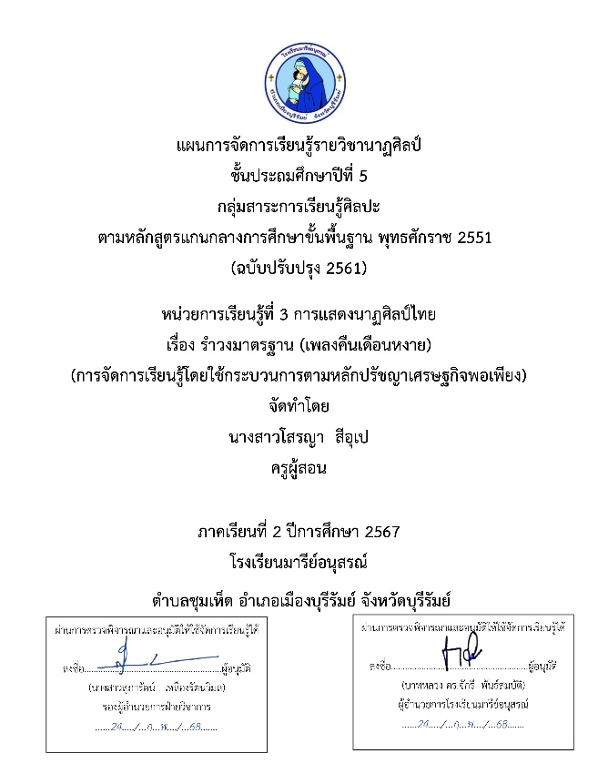
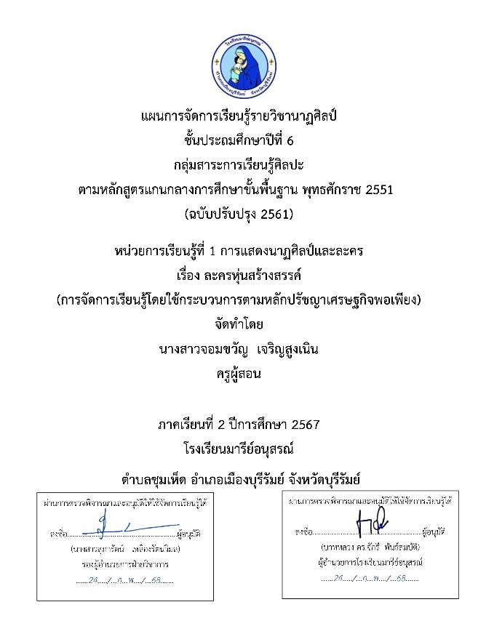

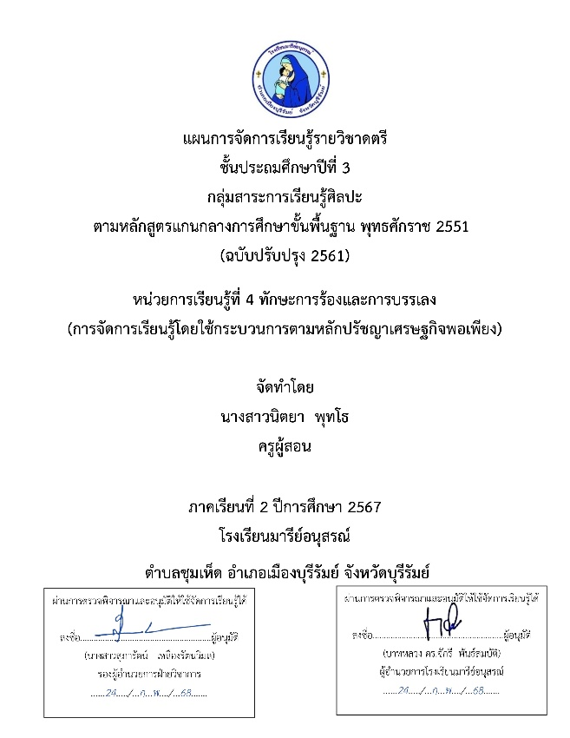
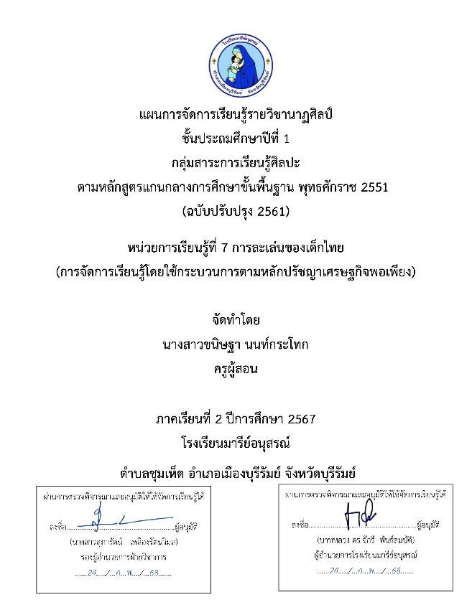

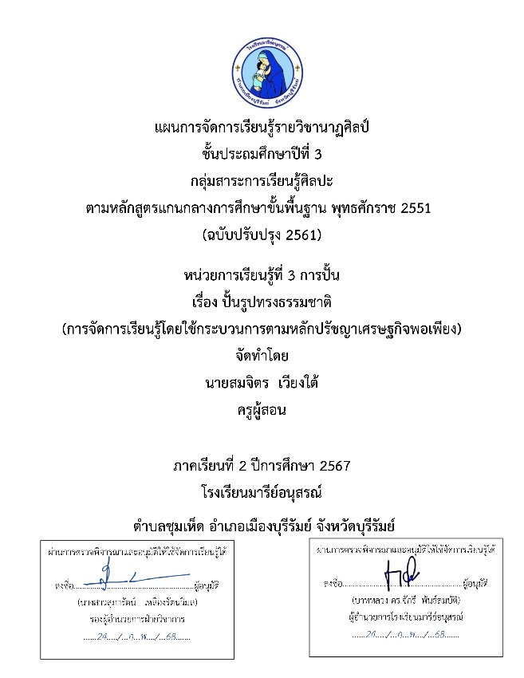
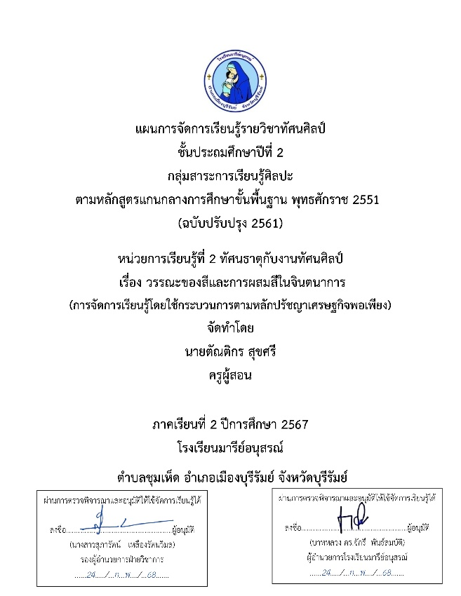

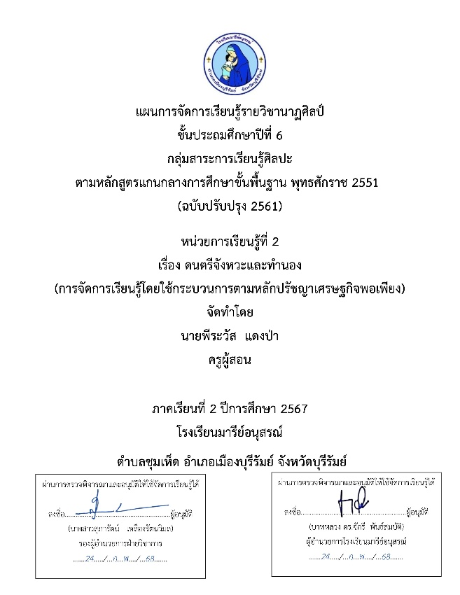
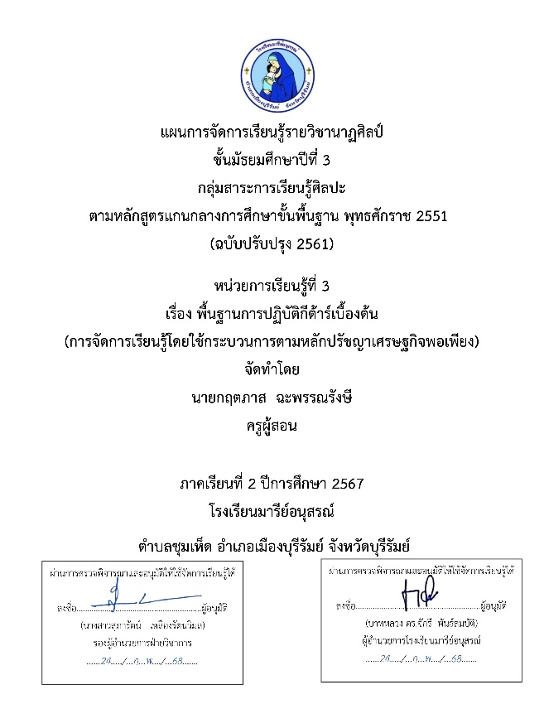

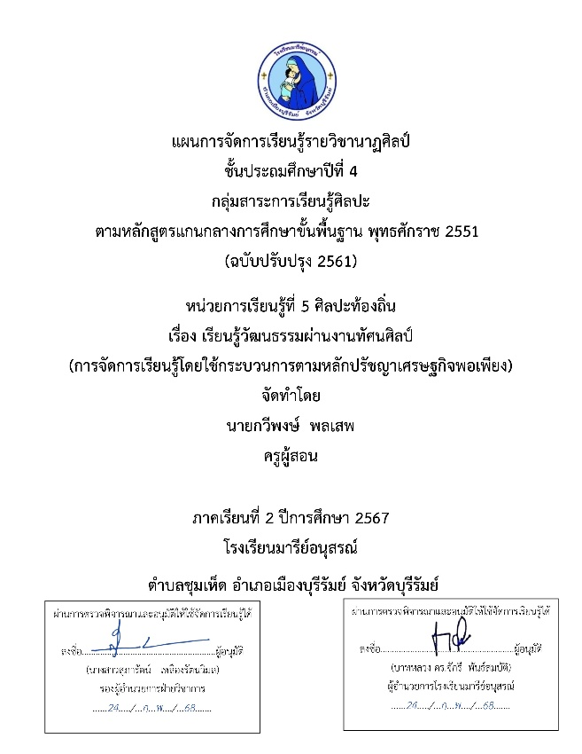

ผลการประเมินแผนการจัดการเรียนรู้
แบบประเมินแผนการจัดการเรียนรู้
โรงเรียนมารีย์อนุสรณ์ สำนักงานศึกษาธิการจังหวัดบุรีรัมย์
กลุ่มสาระการเรียนรู้ศิลปะ
ชื่อ - สกุล | ระดับชั้น | หน่วยที่ | เรื่อง | วันที่ | ผลการประเมิน
นางสาวโสรญา สีอุเป | ป.5 | 3 | รำวงมาตรฐาน | 14 มกราคม 2567 | 100.0
นายตัณติกร สุขศรี | ป.2 | 2 | วรรณะของสีและการผสมสีในจินตนาการ | 27 มกราคม 2567 | 100.0
นายกวีพงษ์ พลเสพ | ป.4 | 5 | เรียนรู้วัฒนธรรมผ่านงานทัศนศิลป์ | 27 มกราคม 2567 | 95.83
นางสาวนิตยา พุทโธ | ป.3 | 4 | ทักษะการขับร้องและการบรรเลง | 27 มกราคม 2567 | 100.0
นายกฤตภาส ฉะพรรณรังษี | ม.3 | 3 | พื้นฐานการปฏิบัติกีต้าร์เบื้องต้น | 27 มกราคม 2567 | 95.83
นายพีระวัส แดงป่า | ป.6 | 2 | ดนตรีจังหวะและทำนอง | 27 มกราคม 2567 | 95.83
นางสาวขนิษฐา นนท์กระโทก | ป.1 | 7 | การละเล่นของเด็กไทย | 27 มกราคม 2567 | 100.0
นางสาวจอมขวัญ เจริญสูงเนิน | ป.6 | 1 | ละครหุ่นสร้างสรรค์ | 30 มกราคม 2567 | 100.0
นายสมจิตร เวียงใต้ | ป.3 | 3 | ปั้นรูปทรงธรรมชาติ | 30 มกราคม 2567 | 100.0
รวม |  |  |  |  | 887.49
เฉลี่ย |  |  |  |  | 98.61



